**曹县宏赫工艺品有限公司**

**年产100万件工艺品项目竣工环境保护验收监测报告表**

**建设单位：曹县宏赫工艺品有限公司**

**编制单位（盖章）：曹县宏赫工艺品有限公司**

**编制日期：二〇二二年四月**

建设单位法人代表： 赵来永

编制单位法人代表： 赵来永

项目负责人： 赵来永

填 表 人： 赵来永

建设单位：曹县宏赫工艺品有限公司 （盖章）

电 话：18875806999

邮 编：274403

地 址：山东省菏泽市曹县韩集镇工业园区

监测单位：山东恒辉环保科技有限公司

地 址：山东省淄博市高新区四宝山街道办事处彩虹路与鼎宏 路北首山东邮电工程公司淄博分公司（二楼）

联系电话：0533-2398198 18953351966

邮 编：255000

**前 言**

曹县宏赫工艺品有限公司成立于2020年12月17日，法定代表人赵来永，经营范围：一般项目：工艺美术品及礼仪用品制造（象牙及其制品除外）；塑料制品制造；日用木制品制造；汽车装饰用品制造；电子元器件与机电组件设备制造；家用纺织制成品制造；（除依法须经批准的项目外，凭营业执照依法自主开展经营活动）许可项目：文物销售；货物进出口；（依法须经批准的项目，经相关部门批准后方可开展经营活动，具体经营项目以审批结果为准）。

本公司于2021年07月底开始建设年产100万件工艺品项目，项目总投资500万元，建设于山东省菏泽市曹县韩集镇工业园区。厂区占地面积5500m2，主要购置生产设备包括：裁板机、冲床、钢材下料机、卷料机、折弯机、点焊机、二保焊、自动排焊、碰圈机、台钻、喷塑线等。项目职工定员50人，实行常白班工作制，每班8小时，年生产300天，合计年有效工作时长2400h。

本项目为新建项目，根据《中华人民共和国环境影响评价法》和《建设项目环境保护管理条例》（中华人民共和国国务院253号令）中有关规定，曹县宏赫工艺品有限公司于2021年04月委托菏泽中森环保咨询有限公司编制《曹县宏赫工艺品有限公司年产100万件工艺品项目环境影响报告表》，并于2021年7月报送曹县行政审批服务局。曹县行政审批服务局于2021年07月22日以“曹审批投【2021】81号”对该项目环境影响报告表进行了批复。本项目于2021年07月开工建设，2022年04月建设完成。本公司申请对年产100万件工艺品项目进行竣工环境保护验收。

受曹县宏赫工艺品有限公司委托，山东恒辉环保科技有限公司承担本项目的竣工环境保护验收检测工作，并于2022年04月对本项目进行了现场踏勘，搜集了相关资料，制定了本项目竣工环境保护验收监测方案。山东恒辉环保科技有限公司于2022年04月18日、04月19日两天对本项目进行了验收监测。曹县宏赫工艺品有限公司根据验收检测数据及项目实际建设情况编写完成本项目竣工环境保护验收监测报告表。

**目 录**

表一 项目基本信息 - 1 -

1.1法律、法规、规章 - 1 -

1.2验收技术规范 - 1 -

1.3工程技术文件、环评及批复文件 - 2 -

1.4污染物排放标准 - 2 -

表二 建设项目工程分析 - 4 -

2.1工程建设内容 - 4 -

2.1.1项目概况 - 4 -

2.1.2项目地理位置及平面布置 - 4 -

2.1.3周围敏感点情况 - 5 -

2.1.4建设内容 - 5 -

2.1.5产品方案 - 6 -

2.1.6生产设备 - 6 -

2.1.7主要原料、辅助材料及能耗 - 7 -

2.1.8劳动定员 - 7 -

2.3主要生产工艺流程及产物环节 - 8 -

2.3.1工艺流程 - 8 -

2.4环保投资 - 10 -

表三 主要污染物产生及治理情况 - 11 -

3.1废水产生及治理 - 11 -

3.2废气产生及治理 - 11 -

3.3噪声产生及治理 - 11 -

3.4固体废物产生及治理 - 11 -

表四 环评结论及审批决定 - 13 -

4.1建设项目环境影响报告表主要结论： - 13 -

4.2审批部门决定： - 14 -

4.3环评及批复意见落实情况表 - 16 -

表五 工况调查及质控措施 - 18 -

5.1工况调查 - 18 -

5.2质量保证和质量控制 - 18 -

表六 验收监测内容 - 19 -

6.1 验收监测内容 - 19 -

6.1.1 检测点位、检测项目及检测频次 - 19 -

6.1.2 检测方法、检出限及主要检测仪器 - 19 -

6.1.3 无组织废气及噪声检测点位示意图 - 20 -

表七 验收监测结果 - 21 -

7.1废气 - 21 -

7.1.1验收执行标准 - 21 -

7.1.2有组织废气监测结果 - 21 -

7.1.3无组织废气监测结果 - 22 -

7.2噪声 - 23 -

7.2.1验收执行标准 - 23 -

7.2.2噪声监测结果 - 24 -

7.3 排放总量 - 24 -

表八 环保检查结果 - 25 -

8.1环保管理制度及人员分工 - 25 -

8.2环境风险应急预案制定 - 25 -

8.3绿化、生态恢复措施及恢复情况 - 25 -

表九 验收监测结论及建议 - 26 -

9.1环保设施调试效果： - 26 -

9.1.1废水 - 26 -

9.1.2废气 - 26 -

9.1.3噪声 - 26 -

9.1.4固体废物 - 27 -

9.1.5排放总量 - 27 -

9.2验收结论 - 27 -

9.3建议 - 27 -

附图1 项目地理位置图 - 29 -

附图2 项目平面布置图 - 30 -

附图3 周围敏感点情况 - 31 -

附件1 检测报告 - 32 -

附件2 环评批复 - 40 -

附件3 排污许可 - 44 -

**表一 项目基本信息**

|  |  |  |  |  |  |  |
| --- | --- | --- | --- | --- | --- | --- |
| 建设项目名称 | 年产100万件工艺品项目 | | | | | |
| 建设单位名称 | 曹县宏赫工艺品有限公司 | | | | | |
| 建设项目性质 | ☑新建 □改扩建□技改 □迁建 | | | | | |
| 建设地点 | 山东省菏泽市曹县韩集镇工业园区 | | | | | |
| 主要产品名称 | 铁制工艺品 | | | | | |
| 设计生产能力 | 年产100万件铁制工艺品 | | | | | |
| 实际生产能力 | 年产100万件铁制工艺品 | | | | | |
| 开工建设时间 | 2021年07月 | | 竣工时间 | | 2022年04月 | |
| 调试时间 | 2022年04月至  2022年06月 | | 验收现场  监测时间 | | 2022.04.18、2022.04.19 | |
| 环评报告表  编制单位 | 菏泽中森环保咨询  有限公司 | | 环评报告表  编制时间 | | 2021年5月 | |
| 环评报告表  审批部门 | 曹县行政审批服务局 | | 环评报告表  审批时间 | | 2021年07月22日 | |
| 环保设施  设计单位 | / | | 环保设施  施工单位 | | / | |
| 投资总概算  （万元） | 500 | 环保投资  （万元） | | 70 | 比例 | 14% |
| 实际总概算  （万元） | 500 | 环保投资  （万元） | | 50 | 比例 | 10% |
| 验收监测依据  验收标准、标号、级别、  限值 | **1.1法律、法规、规章**  1、《中华人民共和国环境保护法》（修订版）（2015年1月1日实施）；  2、《中华人民共和国环境影响评价法》（2016年9月1日起施行）；  3、《中华人民共和国水污染防治法》（2018年1月1日起施行）；  4、《建设项目环境保护管理条例》（2017年10月1日起施行）；  5、《中华人民共和国大气污染防治法》（2016年1月1日施行）；  6、《中华人民共和国环境噪声污染防治法》（1997年3月1日起施行）；  7、《中华人民共和国固体废物污染环境防治法》（2020年9月1日起施行）；  8、《国务院关于修改〈建设项目环境保护管理条例〉的决定》（国务院令第682号，2017年）；  9、《建设项目环境影响评价分类管理名录》（2021年1月1日起施行）。  **1.2验收技术规范**  1、《环境影响评价技术导则 总纲》（HJ 2.1-2016）；  2、《环境影响评价技术导则 大气环境》（HJ 2.2-2018）；  3、《环境影响评价技术导则 地表水环境》（HJ 2.3-2018）；  4、《环境影响评价技术导则 地下水环境》（HJ 610-2016）；  5、《环境影响评价技术导则 声环境》（HJ 2.4-2009）；  6、《环境影响评价技术导则 生态影响》（HJ 19-2011）；  7、《关于印发建设项目竣工环境保护验收现场检查及审查要点的通知》（环办[2015]113号）；  8、《关于印发环评管理中部分行业建设项目重大变动清单的通知》（环办〔2015〕52号）；  9、《关于印发制浆造纸等十四个行业建设项目重大变动清单的通知》（环办环评[2018]6号）；  10、《关于印发<建设项目环境保护事中事后监督管理办法（实行）>的通知》（环发〔2015〕163号）；  11、《建设项目竣工环境保护验收技术指南 污染影响类》。  12、《关于发布<建设项目竣工环境保护验收暂行办法>的公告》（国环规环评[2017] 4号）；  13、《固定污染源排污许可分类管理名录》（2019年版）。  **1.3工程技术文件、环评及批复文件**  1、菏泽中森环保咨询有限公司编制《曹县宏赫工艺品有限公司年产100万件工艺品项目环境影响报告表》（2021年05月）；  2、曹县行政审批服务局关于《曹县宏赫工艺品有限公司年产100万件工艺品项目环境影响报告表》批复。文件号：曹审批投【2021】81号（2021年07月22日）；  3、监测报告（山东恒辉检字（YS）第HT202204-H120（I）号，山东恒辉环保科技有限公司）。 | | | | | |
| **1.4污染物排放标准**  **一、废气**  有组织颗粒物排放浓度及速率执行《区域性大气污染物综合排放标准》（DB37/2376-2019）表1“重点控制区”浓度限值及《大气污染物综合排放标准》（GB16297-1996）表2速率限值要求；无组织颗粒物执行《大气污染物综合排放标准》（GB16297-1996）表2厂界监控点限值要求。  有组织VOCs排放浓度及速率执《挥发性有机物排放标准 第7部分》（DB37 2801.7-2019）表1“非重点行业”Ⅱ时段限值要求；无组织VOCs执行《挥发性有机物排放标准 第7部分》（DB37 2801.7-2019）表2厂界监控点浓度限值要求；厂区内VOCs无组织排放浓度执行《挥发性有机物无组织排放控制标准》（GB37822-2019）表A.1厂区内VOCs无组织排放限值。详见下表。  **表1-1 废气排放执行标准**   |  |  |  |  |  |  | | --- | --- | --- | --- | --- | --- | | **污染物** | **最高允许排放浓度（mg/m3）** | **最高允许排放速率kg/h** | | **无组织排放监控浓度限值** | | | **排气筒高度m** | **二级** | **监控点** | **浓度（mg/m3）** | | 颗粒物 | 10 | 15 | 3.5 | 厂界外浓度最高点 | 1.0 | | VOCs | 60 | 15 | 3.0 | 2.0 | | 厂房门窗排放口外1m，距离地面1.5  m以上位置 | 6.0 |   **二、噪声**  噪声执行《工业企业厂界环境噪声排放标准》（GB 12348-2008）标准3类区标准要求，详见下表。  **表1-2 噪声排放执行标准 （dB（A））**   |  |  |  |  | | --- | --- | --- | --- | | **项目** | **昼间** | **夜间** | **执行标准** | | 厂界噪声 | ≦60 | ≦50 | 《工业企业厂界环境噪声排放标准》（GB12348-2008）2类标准 |   **三、固废**  各类固体废物分类储存。一般固废临时贮存场所应符合《一般工业固体废物贮存和填埋污染控制标准》（GB18599-2020）中的要求，危险废物执行《危险废物贮存污染控制标准》（GB18597-2001）及修改单要求。 | | | | | |
| 总量指标 | 项目总量指标为：颗粒物0.0691t/a，VOCs0.045t/a。 | | | | | |

**表二 建设项目工程分析**

|  |  |  |  |  |  |  |  |  |  |  |  |  |  |  |  |  |  |  |  |  |  |  |  |  |  |  |  |  |  |  |  |  |  |  |  |  |  |  |  |  |  |  |  |  |  |  |  |  |  |  |  |  |  |  |  |  |  |  |  |  |  |  |  |  |  |  |  |  |  |  |  |  |  |  |  |  |  |  |  |  |  |  |  |  |  |  |  |  |  |  |  |  |  |  |  |  |  |  |  |  |  |  |  |  |  |  |  |  |  |  |  |  |  |  |  |  |  |  |  |  |  |  |  |  |  |  |  |  |  |  |  |  |  |  |  |  |  |  |  |  |  |  |  |  |  |  |  |  |  |  |  |  |  |  |  |  |  |  |  |  |  |  |  |  |  |  |  |  |  |  |  |  |  |  |  |  |  |  |  |  |  |  |  |  |  |  |  |  |  |  |  |  |  |  |  |  |  |  |  |  |  |  |  |  |  |  |  |  |  |  |  |  |  |  |  |  |  |  |  |  |  |  |  |  |  |  |  |  |  |  |  |  |  |  |  |  |  |  |  |  |  |  |  |  |  |  |  |  |  |  |  |  |  |  |  |  |  |  |  |  |  |  |  |  |  |  |  |  |  |  |  |  |  |  |  |  |  |  |  |  |  |  |  |  |  |  |  |  |  |  |  |  |  |  |  |  |  |  |  |  |  |  |  |  |  |  |  |  |  |  |  |  |  |  |  |  |  |  |  |  |  |  |  |  |  |  |  |  |  |  |  |  |  |
| --- | --- | --- | --- | --- | --- | --- | --- | --- | --- | --- | --- | --- | --- | --- | --- | --- | --- | --- | --- | --- | --- | --- | --- | --- | --- | --- | --- | --- | --- | --- | --- | --- | --- | --- | --- | --- | --- | --- | --- | --- | --- | --- | --- | --- | --- | --- | --- | --- | --- | --- | --- | --- | --- | --- | --- | --- | --- | --- | --- | --- | --- | --- | --- | --- | --- | --- | --- | --- | --- | --- | --- | --- | --- | --- | --- | --- | --- | --- | --- | --- | --- | --- | --- | --- | --- | --- | --- | --- | --- | --- | --- | --- | --- | --- | --- | --- | --- | --- | --- | --- | --- | --- | --- | --- | --- | --- | --- | --- | --- | --- | --- | --- | --- | --- | --- | --- | --- | --- | --- | --- | --- | --- | --- | --- | --- | --- | --- | --- | --- | --- | --- | --- | --- | --- | --- | --- | --- | --- | --- | --- | --- | --- | --- | --- | --- | --- | --- | --- | --- | --- | --- | --- | --- | --- | --- | --- | --- | --- | --- | --- | --- | --- | --- | --- | --- | --- | --- | --- | --- | --- | --- | --- | --- | --- | --- | --- | --- | --- | --- | --- | --- | --- | --- | --- | --- | --- | --- | --- | --- | --- | --- | --- | --- | --- | --- | --- | --- | --- | --- | --- | --- | --- | --- | --- | --- | --- | --- | --- | --- | --- | --- | --- | --- | --- | --- | --- | --- | --- | --- | --- | --- | --- | --- | --- | --- | --- | --- | --- | --- | --- | --- | --- | --- | --- | --- | --- | --- | --- | --- | --- | --- | --- | --- | --- | --- | --- | --- | --- | --- | --- | --- | --- | --- | --- | --- | --- | --- | --- | --- | --- | --- | --- | --- | --- | --- | --- | --- | --- | --- | --- | --- | --- | --- | --- | --- | --- | --- | --- | --- | --- | --- | --- | --- | --- | --- | --- | --- | --- | --- | --- | --- | --- | --- | --- | --- | --- | --- | --- | --- | --- | --- | --- | --- | --- | --- | --- | --- | --- | --- | --- | --- | --- | --- | --- | --- | --- | --- | --- | --- | --- | --- | --- | --- | --- | --- | --- | --- | --- | --- | --- | --- | --- | --- |
| **2.1工程建设内容**  **2.1.1项目概况**  曹县宏赫工艺品有限公司成立于2020年12月17日，法定代表人赵来永，经营范围：一般项目：工艺美术品及礼仪用品制造（象牙及其制品除外）；塑料制品制造；日用木制品制造；汽车装饰用品制造；电子元器件与机电组件设备制造；家用纺织制成品制造；（除依法须经批准的项目外，凭营业执照依法自主开展经营活动）许可项目：文物销售；货物进出口；（依法须经批准的项目，经相关部门批准后方可开展经营活动，具体经营项目以审批结果为准）。  曹县宏赫工艺品有限公司年产100万件工艺品项目位于山东省菏泽市曹县韩集镇工业园区。该项目总投资500万元，其中环保投资70万元。2021年04月，曹县宏赫工艺品有限公司委托菏泽中森环保咨询有限公司编制《曹县宏赫工艺品有限公司年产100万件工艺品项目环境影响报告表》。2021年07月22日，曹县行政审批服务局对《曹县宏赫工艺品有限公司年产100万件工艺品项目环境影响报告表》进行了审批，批复文号：曹审批投【2021】81号。  项目于2021年07月项目开工建设，2022年04月完成主体工程、辅助工程、公共工程、环保工程建设。主要建设有3000m2生产车间、1200m2仓库、800m2办公室等。购置生产设备主要为：裁板机、冲床、钢材下料机、卷料机、折弯机、点焊机、二保焊、自动排焊、碰圈机、台钻、喷塑线等。公用工程包括供水系统、供电系统；环保工程包括：废气处理设施；生产车间及化粪池硬化防渗措施；一般固体废物暂存间；危险废物贮存间；设备隔音降噪设施等。项目劳动定员50人，全年生产时间300天，每天生产8小时，年工作时间2400小时。  曹县宏赫工艺品有限公司积极办理排污许可事项，并于2021年11月30日办理排污许可登记管理，登记编号：91371721MA3ULW925P001Z。  **2.1.2项目地理位置及平面布置**  曹县宏赫工艺品有限公司年产100万件工艺品项目位于山东省菏泽市曹县韩集镇工业园区，东经：115°28'58.836"，北纬：34°59'35.225"，项目东、南、北侧为空地，西侧为东民线。地理位置图见附图1。项目生产车间内部设喷塑房、固化房、切割区、焊接区、打磨、机加工区、组装区、成品区等，仓库内设置原料区、成品区、一般固废间、危废暂存间，废气治理设施位于生产车间北侧。厂区出入口位于西侧。项目平面布置功能分区明确，工艺流程通畅，布局紧凑；人货流动通畅，并充分考虑到工程行业特点、安全距离、卫生防护、货物运输和防火需要，环保设施布置基本合理、可行，各装置区之间留有足够的安全间距，避免相互影响。项目平面布置图见附图2。  **2.1.3周围敏感点情况**  项目所在区域内无自然保护区、名胜古迹及风景区等特殊环境敏感目标，项目周边环境空气，地表水及地下水，声环境主要保护目标见表。项目周围敏感点情况见表 2-1、附图3。  **表 2-1 主要环境保护目标一览表**   |  |  |  |  |  | | --- | --- | --- | --- | --- | | **环境要素** | **环境保护目标** | **相对厂界** | | **保护级别** | | **方位** | **距离（m）** | | 环境空气 | 东王庄 | S | 300 | 《环境空气质量标准》（GB3095-2012）中的二级标准 | | 红旗村 | SW | 260 | | 地表水 | 新冲小河 | S | 1820 | 《地表水环境质量标准》（GB3838-2002）Ⅲ类标准 | | 东鱼河 | N | 3920 | | 声环境 | 厂区200m范围内无敏感目标 | | | 《声环境质量标准》（GB3096-2008）2类区标准要求 | | 生态环境 | 本项目所在区域为城镇建设集中区，受人类活动影响交大，自然生态系统退化严重，现有生态系统以人工生态系统为主；生态环境相对简单，没有濒危珍稀物种 | | | 《地下水质量标准》（GB/T14848-2017）III类标准 |   **2.1.4建设内容**  曹县宏赫工艺品有限公司年产100万件工艺品项目主要包括主体工程、辅助工程、公用工程、环保工程等。项目工程具体建设内容具体见表2-2。  **表2-2 项目组成情况一览表**   |  |  |  |  |  |  | | --- | --- | --- | --- | --- | --- | | **工程类别** | **项目名称** | | **环评阶段建设内容** | **验收阶段建设内容** | **备注** | | 主体工程 | 生产车间 | | 生产车间1座，1层，建筑面积3000m2，封闭式生产车间，内部划分为喷塑、固化区、切割区、焊接区、打磨、机加工区、及成品区等。 | 生产车间1座，1层，建筑面积3000m2，封闭式生产车间，内部划分为喷塑、固化区、切割区、焊接区、打磨、机加工区、及成品区等。 | 一致 | | 喷塑、固化房 | | 位于车间内，单独密闭，面积1000m2，布置喷塑、固化设备。 | 位于车间内，单独密闭，面积1000m2，布置喷塑、固化设备。 | | 切割区 | | 位于车间内，面积500m2，布置截断、切割设备。 | 位于车间内，面积500m2，布置截断、切割设备。 | | 焊接区 | | 位于车间内，面积500m2，布置焊接设备。 | 位于车间内，面积500m2，布置焊接设备。 | | 打磨、机加工区 | | 位于车间内，面积500m2，布置打磨、机加工设备。 | 位于车间内，面积500m2，布置打磨、机加工设备。 | | 成品区 | | 位于车间内，面积500m2，用于存放成品。 | 位于车间内，面积500m2，用于存放成品。 | | 辅助工程 | 办公室 | | 位于厂区西侧，2F，面积800m2，用于办公。 | 位于厂区西侧，2F，面积800m2，用于办公。 | 一致 | | 储运工程 | 仓库 | | 位于生产车间西侧，面积1200m2，用于存放原料和成品。 | 位于生产车间西侧，面积1200m2，用于存放原料和成品。 | 一致 | | 公用工程 | 给水 | | 供水由当地供水管网供给。 | 供水由当地供水管网供给。 | 一致 | | 排水 | | 排水采取雨污分流制。 | 排水采取雨污分流制。 | 一致 | | 供热 | | 生产用热电加热，办公取暖使用空调。 | 生产用热电加热，办公取暖使用空调。 | 一致 | | 供电 | | 由当地供电所提供，年用电量约20万kWh。 | 由当地供电所提供，年用电量约20万kWh。 | 一致 | | 环保工程 | 废气治理 | 颗粒物 | 喷塑、切割、焊接、打磨产生的颗粒物经集气罩收集后通过脉冲布袋除尘器处理，然后通过15m高排气筒（P1）排放（喷塑房密闭经集气罩收集，生产车间全封闭） | 喷塑工序产生的颗粒物经集气罩收集后通过布袋滤芯除尘+脉冲布袋除尘器处理，然后通过15m高排气筒（DA001）排放；焊接工序产生的焊接烟尘经移动式焊接烟尘净化设备处理；打磨工序产生的废金属屑，由于自重较重，采取定期收集。 | 基本一致 | | VOCs | 固化房密闭，经集气罩收集，固化工序产生的VOCs废气经二级活性炭吸附处理后经15m排气筒（P2）排放。 | 固化房密闭，经集气罩收集，固化工序产生的VOCs废气经二级活性炭吸附处理后经15m排气筒（DA002）排放。 | | 废水处理 | | 生活污水经现有化粪池处理后定期清掏肥田，不外排。 | 生活污水经现有化粪池处理后定期清掏肥田，不外排。 | 一致 | | 噪声处理 | | 基础减振、隔音、集中布置、绿化吸声等降噪措施。 | 基础减振、隔音、集中布置、绿化吸声等降噪措施。 | 一致 | | 固废处理 | | 废包装材料、废下脚料、收尘器集尘焊渣集中收集后暂存于一般固废间，集中收集后外售处理，回收塑粉回用于生产；生活垃圾由环卫部门清运，废活性炭、废机油暂存危废间，委托有资质单位处理。 | 废包装材料、废下脚料、焊渣、打磨金属屑集中收集后暂存于一般固废间，外售综合利用；回收塑粉回用于生产；生活垃圾由环卫部门清运，废活性炭、废机油暂存危废间，委托有资质单位处理。 | 一致 |   **2.1.5产品方案**  本项目主要生产设备具体详见表2-3。  **表2-3 产品方案一览表**   |  |  |  |  |  |  | | --- | --- | --- | --- | --- | --- | | **序号** | **产品名称** | **备注** | **环评阶段数量** | **实际建设数量** | **单位** | | 1 | 铁制工艺品 | 客户定制 | 100 | 100 | 万件/a |   **2.1.6生产设备**  本项目主要生产设备具体详见表2-4。  **表2-4 主要生产设备一览表**   |  |  |  |  |  | | --- | --- | --- | --- | --- | | **序号** | **设备名称** | **环评阶段设备数量** | **验收阶段设备数量** | **单位** | | 1 | 裁板机 | 2 | 2 | 台 | | 2 | 冲床 | 10 | 10 | 台 | | 3 | 钢材下料机 | 4 | 4 | 台 | | 4 | 卷料机 | 4 | 4 | 台 | | 5 | 折弯机 | 2 | 2 | 台 | | 6 | 点焊机 | 30 | 30 | 台 | | 7 | 二保焊 | 10 | 10 | 台 | | 8 | 喷塑线 | 1 | 1 | 台 | | 9 | 自动排焊 | 2 | 2 | 台 | | 10 | 碰圈机 | 3 | 3 | 台 | | 11 | 台钻 | 5 | 5 | 台 |   **2.1.7主要原料、辅助材料及能耗**  **表2-5 项目原辅材料及能耗用量一览表**   |  |  |  |  |  | | --- | --- | --- | --- | --- | | **序号** | **名称** | **环评阶段用量** | **验收阶段用量** | **备注** | | 1 | 钢材 | 300t/a | 300t/a | 外购 | | 2 | 不锈钢 | 100t/a | 100t/a | 外购 | | 3 | 木质配件 | 100万件/a | 100万件/a | 外购 | | 4 | 塑粉 | 50t/a | 50t/a | 外购 | | 5 | 焊条 | 30t/a | 30t/a | 外购 | | 1 | 水 | 600m3/a | 600m3/a | 外购，原料库 | | 2 | 电 | 20万kW·h/a | 20万kW·h/a | 外购，原料库 |   **2.1.8劳动定员**  本项目实际劳动定员50人，实行常白班8h工作制，年工作天数为300天，有效工作时长为2400小时。  **2.2项目给排水及水平衡**  **（1）项目给水**  本项目用水由当地自来水管网提供，能够满足生产、生活需求。用水为生活用水。  项目劳动定员50人，无住宿，根据《建筑给水排水设计规范》（GB50015-2019），生活用水量按40L/人·天计算，年工作300天，生活用水量为2.0m3/d，600m3/a。  **表2-6 项目全厂用水情况表**   |  |  |  |  |  | | --- | --- | --- | --- | --- | | **用水对象** | **规模** | **用水标准** | **日用水量** | **年用水量** | | 职工办公生活用水 | 50人 | 40L/（p·d） | 2.0m3 | 600m3 | | 合计 | - | - | - | 600m3 |   **（2）项目排水**  建设项目厂区排水实行雨污分流制，雨水经厂区内雨水管直接外排。  本项目生活污水产生系数按生活用水的80%计，生活污水产生量为480m3/a，经化粪池收集后委托环卫部门清运，不外排。  **项目水平衡图详见图2-1：**  480  480  600  损耗：120  新鲜水  生活用水  化粪池  清掏肥田，不外排  **图2-1 项目水平衡图 （单位：m3/a）**  **2.3主要生产工艺流程及产物环节**  **2.3.1工艺流程**   1. **生产工艺流程及产污环节**   原材料  切割  机加工  焊接  打磨  喷塑  固化  组装  成品包装  入库  颗粒物、噪声、废下脚料  噪声、废下脚料  颗粒物、焊渣  颗粒物、噪声  颗粒物、噪声  VOCs、噪声  噪声  噪声  **图2-2 项目生产工艺流程及产污环节图**  **主要生产工艺流程简述：（本项目生产供热电加热）**  **（1）切割**  外购原材料，包括钢材、不锈钢等，通过裁板机、钢材下料机，切割加工后达到用料标准，该工序产生的污染物是颗粒物、噪声、废下脚料。  **（2）机加工**  切割后的原料通过冲床、卷料机、折弯机、碰圈机、台钻等生产设备进行截断、打眼、折弯等工艺处理，该工序产生的污染物是噪声、废下脚料。  **（3）焊接、打磨**  机加工后的材料通过点焊机、二保焊进行焊接，焊接后人工打磨处理，该工序产生的污染物是颗粒物、噪声及焊渣。  **（4）喷塑、固化**  本项目设置1条喷塑固化线，采用封闭结构，配备1套高效滤芯回收装置。  项目采用热固性粉末涂料，能大大地提高粉料的附着率。工件在进行喷涂加工时，会有一部分粉末涂料形成粉尘排放，项目配备高效滤芯回收装置对粉尘进行回收处理后，经经集气罩收集到脉冲布袋除尘器处理后通过15m高排气筒排放（DA001），回收的粉末涂料重新利用。本项目使用的塑粉为聚酯环氧树脂混合型粉末涂料，喷塑工艺无需有机溶剂作为分散介质，固化温度在180-200℃，“固化温度低于环氧树脂热分解温度300℃，因此固化工序有机废气产生量很少，该工序产生的污染物是颗粒物、VOCs、噪声；有机废气经集气罩收集通过二级活性炭装置处理后通过15m高排气筒排放（DA002），  **2.3.2产污环节**  **表2-7 污染物产生环节汇总表**   |  |  |  |  | | --- | --- | --- | --- | | **类别** | **产生工序** | **主要污染物** | **治理措施** | | 废气 | 喷塑 | 颗粒物 | 集气罩收集+布袋滤芯除尘+脉冲布袋除尘器处理，经15m排气筒（DA001）排放。 | | 焊接 | 颗粒物 | 移动式焊接烟尘净化器。 | | 切割、打磨 | 颗粒物 | 切割、打磨工作时间较少；切割设备自带吸尘设备处理；打磨工序产生的废金属屑，由于自重较重，采取定期收集。 | | 固化 | VOCs | 固化室密闭，经集气罩收集引入二级活性炭吸附处理，经15m排气筒（DA002）排放。 | | 废水 | 职工生活 | COD、氨氮 | 化粪池收集后外运堆肥，不外排。 | | 固废 | 切割、机加工 | 废下脚料 | 收集后外售。 | | 焊接 | 焊渣 | 收集后外售。 | | 喷塑 | 回用塑粉 | 全部回用喷塑工序。 | | 废气处理 | 除尘器收尘 | 收集后外售。 | | 固化废气处理 | 废活性炭 | 分类收集后委托有资质的单位处理。 | | 设备维修 | 废机油 | 分类收集后委托有资质的单位处理。 | | 职工办公生活 | 生活垃圾 | 收集后环卫部门统一清运。 | | 噪声 | 下料、加工 | Leq（A） | 连续 |   **2.4环保投资**  本项目总投资500万元，其中环保实际投资50万元，占总投资的10%，具体环保投资分项见表2-8。  **表2-8 环保投资情况一览表**   |  |  |  |  |  | | --- | --- | --- | --- | --- | | 序号 | 治理项目 | 治理方案 | | 投资（万元） | | 1 | 废水治理 | 生活废水经化粪池预处理后清掏肥田，不外排 | | 5 | | 2 | 废气治理 | 喷塑产生的颗粒物经集气罩收集后通过布袋滤芯+脉冲布袋除尘器处理，然后通过15m高排气筒（DA001）排放；固化房密闭，经集气罩收集，固化工序产生的VOCs废气经二级活性炭吸附处理后喷经15m排气筒（DA002）排放；切割工序经切割设备自带吸尘设备处理；焊接工序产生的焊接烟尘经移动式焊接烟尘净化设备处理；打磨工序产生的废金属屑，由于自重较重，采取定期收集。 | | 25 | | 3 | 固废治理 | 废包装材料、废下脚料 | 一般固废间，外售综合利用 | 5 | | 生活垃圾 | 垃圾箱，委托环卫部门清运 | | 废机油 | 暂存危废间，委托有资质单位处理 | 10 | | 废活性炭 | 暂存危废间，委托有资质单位处理 | | 4 | 噪声治理 | 设备减振、车间隔声 | | 5 | |  | 合计 | | | 50 |   **2.5项目变动情况**  环办[2015]52 号“关于印发环评管理中部分行业建设项目重大变动清单的通知”规定：根据《环境影响评价法》和《建设项目环境保护管理条例》有关规定，建设项目的性质、规模、地点、生产工艺和环境保护措施五个因素中的一项或一项以上发生重大变动，且可能导致环境影响显著变化（特别是不利环境影响加重）的，界定为重大变动。属于重大变动的应当重新报批环境影响评价文件，不属于重大变动的纳入竣工环境保护验收管理。  与环评阶段比较，项目建设性质、建设地点、生产工艺和生产规模均无变化，环境保护措施中切割设备自带吸尘设备处理；焊接工序产生的焊接烟尘经移动式焊接烟尘净化设备处理；打磨工序产生的废金属屑，由于自重较重，采取定期收集。根据验收监测数据可知项目有组织、无组织以及厂区内VOCs、颗粒物均满足排放标准。  经对照环境保护部《关于印发环评管理中心不分行业建设项目重点变动清单的通知》（环办{2015}52号），本工程变更不属于重大变更。 |

**表三 主要污染物产生及治理情况**

|  |  |  |  |  |  |  |  |  |  |  |  |  |  |  |  |  |  |  |  |  |  |  |  |  |  |  |  |  |  |  |  |  |  |  |  |  |  |  |  |  |  |  |  |  |  |  |  |  |  |  |  |  |  |  |  |  |  |  |  |  |  |  |  |  |  |  |  |  |  |  |  |  |  |  |  |  |  |  |  |  |  |  |  |
| --- | --- | --- | --- | --- | --- | --- | --- | --- | --- | --- | --- | --- | --- | --- | --- | --- | --- | --- | --- | --- | --- | --- | --- | --- | --- | --- | --- | --- | --- | --- | --- | --- | --- | --- | --- | --- | --- | --- | --- | --- | --- | --- | --- | --- | --- | --- | --- | --- | --- | --- | --- | --- | --- | --- | --- | --- | --- | --- | --- | --- | --- | --- | --- | --- | --- | --- | --- | --- | --- | --- | --- | --- | --- | --- | --- | --- | --- | --- | --- | --- | --- | --- | --- |
| **3.1废水产生及治理**  项目运营期无生产废水排放。废水主要为职工生活污水。主要污染物为COD、BOD5、NH3-N、SS等，产生情况及处理措施见下表。  **表3-1 项目废水产生情况及处理结果**   |  |  |  |  |  | | --- | --- | --- | --- | --- | | **污染物名称** | **废水量（m3/a）** | **产生浓度（mg/L）** | **产生量（mg/L）** | **排放去向** | | COD | 480 | 300 | 0.144 | 经化粪池处理后委托环卫部门清运，不外排。 | | BOD5 | 180 | 0.087 | | SS | 200 | 0.097 | | NH3-N | 25 | 0.013 |   项目排水采用“雨污分流”制，项目废水主要为生活污水。生活污水排入厂区内部化粪池预处理后清掏肥田，不外排。故本次验收废水不做监测。  **3.2废气产生及治理**  本项目主要为喷塑、切割、焊接、打磨产生的颗粒物以及固化废气，其主要污染物及处理措施见表3-2。  **表3-2 废气来源及处理方式**   |  |  |  |  | | --- | --- | --- | --- | | **排放源** | **污染物名称** | **防治措施** | | | 喷塑工序 | 颗粒物 | 有组织 | 集气罩收集+布袋滤芯+脉冲除尘器+15m排气筒（DA001）。 | | 无组织 | 车间封闭，加强收集效率，地面硬化厂区设置绿化。 | | 焊接、打磨、切割工序 | 无组织 | 焊接工序产生的焊接烟尘经移动式焊接烟尘净化设备处理；切割设备自带吸尘设备处理；打磨工序产生的废金属屑，由于自重较重，采取定期收集。 | | 固化工序 | VOCs | 有组织 | 废气经二级活性炭吸附处理后喷经15m排气筒（DA002）排放。 | | 无组织 | 加强有组织废气治理设施收集、治理效率 |   **3.3噪声产生及治理**  本项目产生噪声的设备有裁板机、冲床、钢材下料机、卷料机、折弯机、碰圈机、台钻、风机等设备运转噪声，通过车间封闭、基础减振、隔声、合理布置、绿化吸声、再衰减等降噪措施降低噪声值。  **3.4固体废物产生及治理**  本项目产生的固体废物为废下脚料、焊渣、回用塑粉、除尘器集尘生活垃圾、废活性炭、废机油。其主要污染物及处理措施见表3-3。  **表3-3 固体废物来源及处理方式**   |  |  |  |  |  |  | | --- | --- | --- | --- | --- | --- | | **序号** | **类别** | **名称** | **代码** | **产生量（t/a）** | **处置方式** | | 1 | 一般固废 | 废下脚料 | 213-001-09 | 4 | 收集后外售 | | 2 | 一般固废 | 焊渣 | 900-999-99 | 4 | 收集后外售 | | 3 | 一般固废 | 回用塑粉 | 900-999-99 | 9.27 | 全部回用喷塑工序 | | 4 | 一般固废 | 除尘器收尘 | 900-999-99 | 1.3124 | 收集后外售 | | 5 | 生活垃圾 | 职工生活垃圾 | -- | 7.5 | 有换位部门统一清运 | | 6 | 危险废物 | 废活性炭 | 900-039-49 | 0.675 | 分类收集，密闭保存在危废间，委托有资质公司处理 | | 废机油 | 900-218-08 | 0.2 | |

**表四 环评结论及审批决定**

|  |  |  |  |  |  |  |  |  |  |  |  |  |  |  |  |  |  |  |  |  |  |  |  |  |
| --- | --- | --- | --- | --- | --- | --- | --- | --- | --- | --- | --- | --- | --- | --- | --- | --- | --- | --- | --- | --- | --- | --- | --- | --- |
| **4.1建设项目环境影响报告表主要结论：**  曹县宏赫工艺品有限公司投资500万元建设的“年产100万件工艺品项目”符合国家产业政策，符合当地产业发展导向，选址符合当地规划。采取的环保措施基本可行，环境风险水平可接受；按照我国环保法的规定，凡从事建设项目，其防治污染的环保处理措施必须实行“三同时”原则，即与主体工程同时设计、同时施工、同时投产使用。建设方应严格执行“三同时”的规定，同时全面落实本报告提出的各项环境保护措施，并采取严格的环保治理和管理手段，确保环境影响可得到最大程度的减缓。因此，从环保角度看，本项目建设可行。  **4.2审批部门决定：**  **曹县行政审批服务局文件**  **曹审批投【2021】81号**  **关于曹县宏赫工艺品有限公司年产100万件工艺品项目环境影响报告表的批复**  曹县宏赫工艺品有限公司：  你单位报送的关于《曹县宏赫工艺品有限公司年产100万件工艺品项目环境影响报告表》收悉，经研究，批复如下：  一、该项目为新建项目，位于山东省菏泽市曹县韩集镇工业园区，总投资500万元，其中环保投资70万元。项目建筑面积5000 m2，设置生产车间、喷塑固化房、切割区、焊接区、打磨、机加工区、仓库、办公区、成品区及附属设施。购置生产设备包括裁板机、冲床、下料机、卷料机、折弯机、喷塑线、点焊机等设备设施76台（套）。建设规模为年产100万件工艺品。根据企业提交的材料内容，该项目不属于《产业结构调整指导目录》中的限制类、淘汰类项目，在落实报告表提出的各项污染防治和生态保护措施的前提下，能够满足环境保护要求。  二、项目在设计、建设和运营过程中要严格落实报告表提出污染防治措施和本批复要求。  （一）废水  1、按照“雨污分流”原则设计建设厂区排水系统。项目无生产废水产生。  2、生活污水经化粪池处理后委托环卫部门清运，不外排。  3、做好化粪池的防腐防渗防漏处理，严格满足《危险废物贮存污染控制标准》（ GB 18597-2001）及其修改单要求，防止污染土壤和地下水。  （ニ）废气  1、有组织废气  项目切割、焊接、打磨、喷塑工序产生的颗粒物须经“集气罩+脉冲布袋除尘器”处理后通过15m高排气筒排放。有组织颗粒物排放浓度须满足《区域性大气污染物综合排放标准》（DB37/2376-2019）表1中重点控制区标准；排放速率须满足《大气污染物综合排放标准》（GB16297-1996）表2限值要求。  固化工序产生的VOCs经“集气罩收集+二级活性炭吸附装置”处理后，通过15m高排气筒排放。VOCs排放浓度和排放速率须满足《挥发性有机物排放标准第7部分：其他行业》（DB37/2801.7-2019）中表III时段标准要求。  2、无组织废气  强化各类废气的收集与处理措施，严格落实报告表中各项环保措施，通过强化喷塑房密闭性、加强通风、安装排气扇等措施控制无组织排放。焊接烟尘经移动式焊接烟尘净化系统处理。保证运营期间各环保设备正常运转。项目运行期间，无组织颗粒物须满足《大气污染物综合排放标准》（GB16297-1996）表2无组织排放监控浓度限值要求。VOCs无组织排放须满足《挥发性有机物排放标准第7部分：其他行业》（DB37/2801.7-2019）表2中无组织排放限值。  （三）噪声  优先选用低噪声设备。合理布局厂区，对主要噪声源采取减震、降噪、消声等措施，确保厂界噪声满足《工业企业厂界环境噪声排放标准》（GB12348-2008）2类标准要求。  （四）固体废物  1、一般固废  项目生产过程中产生的废下角料、焊渣、除尘器收集粉尘收集后外售：塑粉满足回用标准的，回用于喷塑工序，其外售处理；生活垃圾由环卫部门统一处理。固废临时贮存场所须符合《一般工业固体废物贮存、处置场污染控制标准》（GB18599-2001）及修定单标准要求。  2、危险废物  对属于危险废物的废机油、废活性炭须交由具有危废处置资质的单位处理。危废贮存场所须满足《危险废物贮存污染控制标准》（ GB 18597-2001）。  四、请菏泽市生态环境局曹县分局做好该项目的“三同时”监督检查和日常管理工作。  五、今后国家或我省、市颁布严于本意见指标的新标准要求，你公司应按新标准要求执行。若该项目性质、规模、地点、采用的生产工艺或者防治污染、防止生态破坏的措施发生重大变动的，须重报批建设项目环境影响评价文件。若项目在建设、运行过程中发生与我局审查的环境影响评价文件不符情形，应当进行后评价，采取改进措施并报菏泽市生态环境局曹县分局。  六、本批复自批准之日起超过五年，方决定项目开工建设的，须重报批建设项目环境影响评价文件。  **4.3环评及批复意见落实情况表**   |  |  |  |  | | --- | --- | --- | --- | | **序号** | **环评及审批意见** | **实际情况** | **落实**  **情况** | | 项目概述 | 该项目为新建项目，位于山东省菏泽市曹县韩集镇工业园区，总投资500万元，其中环保投资70万元。项目建筑面积5000 m2，设置生产车间、喷塑固化房、切割区、焊接区、打磨、机加工区、仓库、办公区、成品区及附属设施。购置生产设备包括裁板机、冲床、下料机、卷料机、折弯机、喷塑线、点焊机等设备设施76台（套）。建设规模为年产100万件工艺品。 | 项目为新建项目，位于山东省菏泽市曹县韩集镇工业园区，总投资500万元，其中环保投资70万元。项目建筑面积5000 m2，设置生产车间、喷塑固化房、切割区、焊接区、打磨、机加工区、仓库、办公区、成品区及附属设施。购置生产设备包括裁板机、冲床、下料机、卷料机、折弯机、喷塑线、点焊机等设备设施76台（套）。建设规模为年产100万件工艺品。 | 落实 | | 废水 | 1、按照“雨污分流”原则设计建设厂区排水系统。项目无生产废水产生。  2、生活污水经化粪池处理后委托环卫部门清运，不外排。  3、做好化粪池的防腐防渗防漏处理，严格满足《危险废物贮存污染控制标准》（ GB 18597-2001）及其修改单要求，防止污染土壤和地下水。 | 项目排水采用“雨污分流”制，项目无生产废水产生及排放。生活污水排入厂区内部化粪池预处理后清掏肥田。 | 落实 | | 废气 | 1、有组织废气  项目切割、焊接、打磨、喷塑工序产生的颗粒物须经“集气罩+脉冲布袋除尘器”处理后通过15m高排气筒排放。有组织颗粒物排放浓度须满足《区域性大气污染物综合排放标准》（DB37/2376-2019）表1中重点控制区标准；排放速率须满足《大气污染物综合排放标准》（GB16297-1996）表2限值要求。  固化工序产生的VOCs经“集气罩收集+二级活性炭吸附装置”处理后，通过15m高排气筒排放。VOCs排放浓度和排放速率须满足《挥发性有机物排放标准第7部分：其他行业》（DB37/2801.7-2019）中表III时段标准要求。  2、无组织废气  强化各类废气的收集与处理措施，严格落实报告表中各项环保措施，通过强化喷塑房密闭性、加强通风、安装排气扇等措施控制无组织排放。焊接烟尘经移动式焊接烟尘净化系统处理。保证运营期间各环保设备正常运转。项目运行期间，无组织颗粒物须满足《大气污染物综合排放标准》（GB16297-1996）表2无组织排放监控浓度限值要求。VOCs无组织排放须满足《挥发性有机物排放标准第7部分：其他行业》（DB37/2801.7-2019）表2中无组织排放限值。 | 1、有组织废气  项目喷塑工序产生的颗粒物须经“集气罩+布袋滤芯除尘+脉冲布袋除尘器”处理后通过15m高排气筒（DA001）排放。有组织颗粒物排放浓度须满足《区域性大气污染物综合排放标准》（DB37/2376-2019）表1中重点控制区标准；排放速率须满足《大气污染物综合排放标准》（GB16297-1996）表2限值要求；焊接工序产生的焊接烟尘经移动式焊接烟尘净化设备处理；切割设备自带吸尘设备处理；打磨工序产生的废金属屑，由于自重较重，采取定期收集。  固化工序产生的VOCs经“集气罩收集+二级活性炭吸附装置”处理后，通过15m高排气筒（DA002）排放。VOCs排放浓度和排放速率须满足《挥发性有机物排放标准第7部分：其他行业》（DB37/2801.7-2019）中表I II时段标准要求。  2、无组织废气  强化各类废气的收集与处理措施，严格落实报告表中各项环保措施，通过强化喷塑房密闭性、加强通风、安装排气扇等措施控制无组织排放。。保证运营期间各环保设备正常运转。项目运行期间，无组织颗粒物须满足《大气污染物综合排放标准》（GB16297-1996）表2无组织排放监控浓度限值要求。VOCs无组织排放须满足《挥发性有机物排放标准第7部分：其他行业》（DB37/2801.7-2019）表2中无组织排放限值；厂区内VOCs无组织排放须满足《挥发性有机物无组织排放控制标准》（GB37822-2019）附录A.1特别排放限值要求。 | 落实 | | 噪声 | 优先选用低噪声设备。合理布局厂区，对主要噪声源采取减震、降噪、消声等措施，确保厂界噪声满足《工业企业厂界环境噪声排放标准》（GB12348-2008）2类标准要求。 | 该项目生产过程中的噪声，通过选用低噪声设备、基础减振、车间封闭、合理布置等降噪措施降低噪声值确保厂界噪声满足《工业企业厂界环境噪声排放标准》 （GB12348-2008）2类声环境功能区排放限值要求。 | 落实 | | 固废 | 1、一般固废  项目生产过程中产生的废下角料、焊渣、除尘器收集粉尘收集后外售：塑粉满足回用标准的，回用于喷塑工序，其外售处理；生活垃圾由环卫部门统一处理。固废临时贮存场所须符合《一般工业固体废物贮存、处置场污染控制标准》（GB18599-2001）及修定单标准要求。  2、危险废物  对属于危险废物的废机油、废活性炭须交由具有危废处置资质的单位处理。危废贮存场所须满足《危险废物贮存污染控制标准》（GB 18597-2001）。 | 项目固废主要为职工生活垃圾生活垃圾收集后由环卫部门统一清运处理；除尘器收尘全部回收利用；废包装材料、下脚料等一般固体废物收集、暂存固废间，外售综合利用；一般固废临时贮存场所应符合《一般工业固体废物贮存和填埋污染控制标准》（GB18599-2020）中的要求；危险废物的废机油、废活性炭须交由具有危废处置资质的单位处理。危废贮存场所须满足《危险废物贮存污染控制标准》（GB 18597-2001）。 | 落实 | |

**表五 工况调查及质控措施**

|  |  |  |  |  |  |  |  |  |  |  |  |  |  |  |  |  |  |  |  |  |  |  |  |  |  |  |  |
| --- | --- | --- | --- | --- | --- | --- | --- | --- | --- | --- | --- | --- | --- | --- | --- | --- | --- | --- | --- | --- | --- | --- | --- | --- | --- | --- | --- |
| **5.1工况调查**  曹县宏赫工艺品有限公司年产100万件工艺品项目于2022年04月18日、04月19日进行现场检测，验收监测期间车间正常生产、环保设施正常运行。验收工况调查表见表5-1。  **表5-1 曹县宏赫工艺品有限公司生产负荷表**   |  |  |  |  |  |  |  | | --- | --- | --- | --- | --- | --- | --- | | **监测日期** | **2022年04月18日** | | | **2022年04月19日** | | | | **产品名称** | 实际日生产能力 | 设计日生产能力 | 负荷  （%） | 实际日生  产能力 | 设计日生产  能力 | 负荷（%） | | **铁制工艺品** | 2580 | 3333 | 77.4 | 2796 | 3333 | 83.9 | | 2803 | 3333 | 84.1 | 2686 | 3333 | 80.6 |   由表 5-1 可知，验收监测期间，企业在2天监测期间铁制工艺品生产负荷为77.4%和84.1%。验收监测中生产负荷大于75%的要求。  **5.2质量保证和质量控制**  1、按国家环境检测的有关标准、方法、规范进行检测采样、分析测定、数据处理等。  2、检测采样与测试分析人员均经考核合格并持证上岗，检测仪器经计量部门检定并在有效使、用期内。  3、废气：  有组织排放采样按照《固定源废气监测技术规范》（HJ/T 397-2007）、《固定污染源监测质量保证与质量控制技术规范》（HJ/T 373-2007） 要求进行。  无组织排放采样按照《大气污染物无组织排放监测技术导则》（HJ/T 55-2000）相关要求进行。  4、噪声：噪声检测质量控制执行国家环保局《环境检测技术规范》有关噪声部分声级计测量前后均经标准声源校准且合格，测试时无雨雪，风速小于 5.0m/s。  5、检测数据及检测报告执行三级审核制度。  6、检测分析方法均采用污染物排放标准列出的标准测试方法及国家有关部门颁布的标准分析方法进行。  7、检测工作在稳定生产状况下进行，检测期间由专人负责监督工况，确保检测期间生产工况在 75%以上。 |

**表六 验收监测内容**

|  |  |  |  |  |  |  |  |  |  |  |  |  |  |  |  |  |  |  |  |  |  |  |  |  |  |  |  |  |  |  |  |  |  |  |  |  |  |  |  |  |  |  |  |  |  |  |  |  |  |  |  |  |  |  |  |  |  |  |  |  |  |  |  |
| --- | --- | --- | --- | --- | --- | --- | --- | --- | --- | --- | --- | --- | --- | --- | --- | --- | --- | --- | --- | --- | --- | --- | --- | --- | --- | --- | --- | --- | --- | --- | --- | --- | --- | --- | --- | --- | --- | --- | --- | --- | --- | --- | --- | --- | --- | --- | --- | --- | --- | --- | --- | --- | --- | --- | --- | --- | --- | --- | --- | --- | --- | --- | --- |
| **6.1 验收监测内容**  项目通过对各类污染物达标排放及各类污染治理设施去除效率的监测来说明环境保护设施调试效果，具体监测内容如下：  **6.1.1 检测点位、检测项目及检测频次**  本次检测的检测点位、检测项目及检测频次详见表6-1。  **表6-1 检测点位、检测项目及检测频次**   |  |  |  |  | | --- | --- | --- | --- | | **废气类别** | **检测点位** | **监测因子** | **监测频次** | | 有组织  废气 | 喷塑排气筒（DA001）进口进、出口 | 颗粒物 | 3次/天，共2天 | | 固化排气筒（DA002）进口进、出口 | VOCs | 3次/天，共2天 | | 无组织  废气 | 厂界外上风向设 1 个参照点  厂界外下风向设 3个监控点 | VOCs、颗粒物 | 3次/天，共2天 | | 厂区内 | VOCs | 3次/天，共2天 | | 厂界噪声 | 厂界外 1m 处 | 等效连续 A 声级 | 昼间检测1次，共 2 天 |   **6.1.2 检测方法、检出限及主要检测仪器**  本次检测的检测方法、检出限及主要检测仪器详见表6-2。  **表6-2 检测方法、检出限及主要检测仪器**   |  |  |  |  |  |  | | --- | --- | --- | --- | --- | --- | | **序号** | **检测**  **项目** | **标准名称及依据** | **仪器名称及型号** | **仪器编号** | **检出限** | | 1 | 噪声 | GB 12348-2008 工业企业厂界环境噪声排放标准 | AWA5688  多功能声级计 | HHYQ-164-2021 | / | | 2 | 颗粒物 | GB/T 15432-1995 环境空气 总悬浮颗粒物的测定 重量法 | FA2004万分之一电子天平 | HHYQ-033-2018 | 0.001  mg/m3 | | 3 | 颗粒物 | HJ 836-2017 固定污染源废气 低浓度颗粒物的测定 重量法 | AUW120D十万分之一电子天平 | HHYQ-022-2018 | 1.0  mg/m3 | | GB/T 16157-1996固定污染源排气中颗粒物的测定与气态污染物采样方法 | FA2004万分之一电子天平 | HHYQ-033-2018 | / | | 4 | VOCs | HJ 604-2017 环境空气总烃、甲烷和非甲烷总烃的测定 直接进样-气相色谱法 | GC-7960plus 气相色谱仪 | HHYQ-297-2021 | 0.07  mg/m3 | | 5 | VOCs | HJ 38-2017 固定污染源废气 总烃、甲烷和非甲烷总烃的测定 气相色谱法 | GC-7960plus 气相色谱仪 | HHYQ-297-2021 | 0.07  mg/m3 |   **6.1.3 无组织废气及噪声检测点位示意图**   |  | | --- | |  |   **“ ”无组织废气监测点位 “ ”厂界噪声监测点位** |

**表七 验收监测结果**

|  |  |  |  |  |  |  |  |  |  |  |  |  |  |  |  |  |  |  |  |  |  |  |  |  |  |  |  |  |  |  |  |  |  |  |  |  |  |  |  |  |  |  |  |  |  |  |  |  |  |  |  |  |  |  |  |  |  |  |  |  |  |  |  |  |  |  |  |  |  |  |  |  |  |  |  |  |  |  |  |  |  |  |  |  |  |  |  |  |  |  |  |  |  |  |  |  |  |  |  |  |  |  |  |  |  |  |  |  |  |  |  |  |  |  |  |  |  |  |  |  |  |  |  |  |  |  |  |  |  |  |  |  |  |  |  |  |  |  |  |  |  |  |  |  |  |  |  |  |  |  |  |  |  |  |  |  |  |  |  |  |  |  |  |  |  |  |  |  |  |  |  |  |  |  |  |  |  |  |  |  |  |  |  |  |  |  |  |  |  |  |  |  |  |  |  |  |  |  |  |  |  |  |  |  |  |  |  |  |  |  |  |  |  |  |  |  |  |  |  |  |  |  |  |  |  |  |  |  |  |  |  |  |  |  |  |  |  |  |  |  |  |  |  |  |  |  |  |  |  |  |  |  |  |  |  |  |  |  |  |  |  |  |  |  |  |  |  |  |  |  |  |  |  |  |  |  |  |  |  |  |  |  |  |  |  |  |  |  |  |  |  |  |  |  |  |  |  |  |  |  |  |  |  |  |  |  |  |  |  |  |  |  |  |  |  |  |  |  |  |  |  |  |  |  |  |  |  |  |  |  |  |  |  |  |  |  |  |  |  |  |  |  |  |  |  |  |  |  |  |  |  |  |  |  |  |  |  |  |  |  |  |  |  |  |  |  |  |  |  |  |  |  |  |  |  |  |  |  |  |  |  |  |  |  |  |  |  |  |  |  |  |  |  |  |  |  |  |  |  |  |  |  |  |  |  |  |  |  |  |  |  |  |  |  |  |  |  |  |  |  |  |  |  |  |  |  |  |  |  |  |  |  |  |  |  |  |  |  |  |  |  |  |  |  |  |  |  |  |  |  |  |  |  |  |  |  |  |  |  |  |  |  |  |  |  |  |  |  |  |  |  |  |  |  |  |  |  |  |  |  |  |  |  |  |  |  |  |  |  |  |  |  |  |  |  |  |  |  |  |  |  |  |  |  |  |  |  |  |  |  |  |  |  |  |  |  |  |  |  |  |  |  |  |  |  |  |  |  |  |  |  |  |  |  |  |  |  |  |  |  |  |  |  |  |  |  |  |  |  |  |  |  |  |  |  |  |  |  |  |  |  |  |  |  |  |  |  |  |  |  |  |  |  |  |  |  |  |  |  |  |  |  |  |  |  |  |  |  |  |  |
| --- | --- | --- | --- | --- | --- | --- | --- | --- | --- | --- | --- | --- | --- | --- | --- | --- | --- | --- | --- | --- | --- | --- | --- | --- | --- | --- | --- | --- | --- | --- | --- | --- | --- | --- | --- | --- | --- | --- | --- | --- | --- | --- | --- | --- | --- | --- | --- | --- | --- | --- | --- | --- | --- | --- | --- | --- | --- | --- | --- | --- | --- | --- | --- | --- | --- | --- | --- | --- | --- | --- | --- | --- | --- | --- | --- | --- | --- | --- | --- | --- | --- | --- | --- | --- | --- | --- | --- | --- | --- | --- | --- | --- | --- | --- | --- | --- | --- | --- | --- | --- | --- | --- | --- | --- | --- | --- | --- | --- | --- | --- | --- | --- | --- | --- | --- | --- | --- | --- | --- | --- | --- | --- | --- | --- | --- | --- | --- | --- | --- | --- | --- | --- | --- | --- | --- | --- | --- | --- | --- | --- | --- | --- | --- | --- | --- | --- | --- | --- | --- | --- | --- | --- | --- | --- | --- | --- | --- | --- | --- | --- | --- | --- | --- | --- | --- | --- | --- | --- | --- | --- | --- | --- | --- | --- | --- | --- | --- | --- | --- | --- | --- | --- | --- | --- | --- | --- | --- | --- | --- | --- | --- | --- | --- | --- | --- | --- | --- | --- | --- | --- | --- | --- | --- | --- | --- | --- | --- | --- | --- | --- | --- | --- | --- | --- | --- | --- | --- | --- | --- | --- | --- | --- | --- | --- | --- | --- | --- | --- | --- | --- | --- | --- | --- | --- | --- | --- | --- | --- | --- | --- | --- | --- | --- | --- | --- | --- | --- | --- | --- | --- | --- | --- | --- | --- | --- | --- | --- | --- | --- | --- | --- | --- | --- | --- | --- | --- | --- | --- | --- | --- | --- | --- | --- | --- | --- | --- | --- | --- | --- | --- | --- | --- | --- | --- | --- | --- | --- | --- | --- | --- | --- | --- | --- | --- | --- | --- | --- | --- | --- | --- | --- | --- | --- | --- | --- | --- | --- | --- | --- | --- | --- | --- | --- | --- | --- | --- | --- | --- | --- | --- | --- | --- | --- | --- | --- | --- | --- | --- | --- | --- | --- | --- | --- | --- | --- | --- | --- | --- | --- | --- | --- | --- | --- | --- | --- | --- | --- | --- | --- | --- | --- | --- | --- | --- | --- | --- | --- | --- | --- | --- | --- | --- | --- | --- | --- | --- | --- | --- | --- | --- | --- | --- | --- | --- | --- | --- | --- | --- | --- | --- | --- | --- | --- | --- | --- | --- | --- | --- | --- | --- | --- | --- | --- | --- | --- | --- | --- | --- | --- | --- | --- | --- | --- | --- | --- | --- | --- | --- | --- | --- | --- | --- | --- | --- | --- | --- | --- | --- | --- | --- | --- | --- | --- | --- | --- | --- | --- | --- | --- | --- | --- | --- | --- | --- | --- | --- | --- | --- | --- | --- | --- | --- | --- | --- | --- | --- | --- | --- | --- | --- | --- | --- | --- | --- | --- | --- | --- | --- | --- | --- | --- | --- | --- | --- | --- | --- | --- | --- | --- | --- | --- | --- | --- | --- | --- | --- | --- | --- | --- | --- | --- | --- | --- | --- | --- | --- | --- | --- | --- | --- | --- | --- | --- | --- | --- | --- | --- | --- | --- | --- | --- | --- | --- | --- | --- | --- | --- | --- | --- | --- | --- | --- | --- | --- | --- | --- | --- | --- | --- | --- | --- | --- | --- | --- | --- | --- | --- | --- | --- | --- | --- | --- | --- | --- | --- | --- | --- | --- | --- | --- | --- | --- | --- | --- | --- | --- | --- | --- | --- | --- | --- | --- | --- | --- | --- | --- | --- | --- | --- | --- | --- | --- | --- | --- | --- | --- | --- | --- | --- | --- | --- | --- | --- | --- | --- | --- | --- | --- | --- | --- | --- | --- | --- | --- | --- | --- | --- | --- | --- | --- |
| **7.1废气**  **7.1.1验收执行标准** **表7-1 废气排放标准限值一览表**  |  |  |  |  |  |  | | --- | --- | --- | --- | --- | --- | | **污染物** | **最高允许排放浓度（mg/m3）** | **最高允许排放速率kg/h** | | **无组织排放监控浓度限值** | | | **排气筒高度m** | **二级** | **监控点** | 浓度（mg/m3） | | 颗粒物 | 10 | 15 | 3.5 | 厂界外浓度最高点 | 1.0 | | VOCs | 60 | 15 | 3.0 | 2.0 | | 厂房门窗排放口外1m，距离地面1.5m以上位置 | 6.0 |   **7.1.2有组织废气监测结果**  有组织废气监测内容见表7-2、表7-3、表7-4。 **表 7-2 项目喷塑工序**排气筒进口检测结果  |  |  |  |  |  |  |  | | --- | --- | --- | --- | --- | --- | --- | | **检测点位** | **喷塑工序废气排气筒进口** | | | | | | | 采样日期 | 2022.04.18 | | | 2022.04.19 | | | | 检测频次 | 第一次 | 第二次 | 第三次 | 第一次 | 第二次 | 第三次 | | 内径/高度（m） | 0.50/- | | | | | | | 烟温（℃） | 21.4 | 21.5 | 22.0 | 21.7 | 21.4 | 21.8 | | 标干流量（m3/h） | 8449 | 8600 | 8404 | 8584 | 8680 | 8517 | | 颗粒物排放浓度（mg/m3） | 17.8 | 22.6 | 26.1 | 20.3 | 21.1 | 20.9 | | 颗粒物排放速率（kg/h） | 0.150 | 0.194 | 0.219 | 0.174 | 0.183 | 0.178 | | 平均排放速率（kg/h） | 0.183 | | | | | |  **表 7-3 项目喷塑工序**排气筒出口检测结果  |  |  |  |  |  |  |  | | --- | --- | --- | --- | --- | --- | --- | | **检测点位** | **喷塑工序废气排气筒出口** | | | | | | | 采样日期 | 2022.04.18 | | | 2022.04.19 | | | | 检测频次 | 第一次 | 第二次 | 第三次 | 第一次 | 第二次 | 第三次 | | 内径/高度（m） | 0.50/15 | | | | | | | 烟温（℃） | 24.4 | 24.5 | 24.7 | 24.6 | 24.7 | 24.4 | | 标干流量（m3/h） | 10715 | 10487 | 10535 | 10574 | 10638 | 10500 | | 颗粒物排放浓度（mg/m3） | 6.4 | 7.0 | 5.2 | 4.8 | 5.1 | 5.6 | | 颗粒物排放速率（kg/h） | 6.86×10-2 | 7.34×10-2 | 5.49×10-2 | 5.08×10-2 | 5.43×10-2 | 5.88×10-2 | | 平均排放速率（kg/h） | 6.01×10-2 | | | | | |   **表7-4 固化工序废气排气筒进口检测结果**   |  |  |  |  |  |  |  | | --- | --- | --- | --- | --- | --- | --- | | **检测点位** | **固化工序废气排气筒进口** | | | | | | | 采样日期 | 2022.04.18 | | | 2022.04.19 | | | | 检测频次 | 第一次 | 第二次 | 第三次 | 第一次 | 第二次 | 第三次 | | 内径/高度（m） | 0.20/- | | | | | | | 烟温（℃） | 46.3 | 47.7 | 47.3 | 47.2 | 47.9 | 47.6 | | 标干流量（m3/h） | 1075 | 1066 | 1101 | 1092 | 1119 | 1091 | | VOCs排放浓度（mg/m3） | 24.1 | 22.0 | 19.6 | 21.5 | 22.7 | 21.0 | | VOCs排放速率（kg/h） | 2.59×10-2 | 2.35×10-2 | 2.16×10-2 | 2.35×10-2 | 2.54×10-2 | 2.29×10-2 | | 平均排放速率（kg/h） | 2.38×10-2 | | | | | |   **表7-5 固化工序废气排气筒出口检测结果**   |  |  |  |  |  |  |  | | --- | --- | --- | --- | --- | --- | --- | | **检测点位** | **固化工序废气排气筒出口** | | | | | | | 采样日期 | 2022.04.18 | | | 2022.04.19 | | | | 检测频次 | 第一次 | 第二次 | 第三次 | 第一次 | 第二次 | 第三次 | | 内径/高度（m） | 0.20/15 | | | | | | | 烟温（℃） | 36.4 | 36.5 | 36.8 | 36.9 | 36.7 | 37.0 | | 标干流量（m3/h） | 1801 | 1759 | 1763 | 1851 | 1849 | 1844 | | VOCs排放浓度（mg/m3） | 3.82 | 3.27 | 3.56 | 3.44 | 3.19 | 3.20 | | VOCs排放速率（kg/h） | 6.88×10-3 | 5.75×10-3 | 6.28×10-3 | 6.37×10-3 | 5.90×10-3 | 5.90×10-3 | | 平均排放速率（kg/h） | 6.24×10-3 | | | | | |  **表7-6 大气污染物排放量汇总**  |  |  |  |  |  |  | | --- | --- | --- | --- | --- | --- | | **污染物** | | **产生量（t/a）** | **削减量（t/a）** | **排放量（t/a）** | **核定总量（t/a）** | | 1 | 颗粒物 | 0.183 | 0.1229 | 0.0601 | 0.0691 | | 注： | | 由企业提供信息得知：项目喷塑工序年平均运行时间为1000h。 | | | | | 2 | VOCs | 0.05712 | 0.042144 | 0.014976 | 0.045 | | 注： | | 由企业提供信息得知：项目固化工序年平均运行时间为2400h。 | | | |   以上结果表明，验收监测期间，曹县宏赫工艺品有限公司年产100万件工艺品项目喷塑废气排气筒（DA001）颗粒物最大排放浓度为7.0mg/m3，最大排放速率为7.34×10-2kg/h，平均去除效率为67.1%；固化工序废气排气筒（DA002）VOCs最大排放浓度为3.82mg/m3，最大排放速率为6.88×10-3kg/h，平均去除效率为73.7%；综上所述，该项目喷塑废气排气筒（DA001） 颗粒物以及固化工序废气排气筒（DA002）VOCs排放浓度及排放速率分别满足《区域性大气污染物综合排放标准》（DB37/2376-2019）表1“重点控制区”限值要求及《大气污染物综合排放标准》（GB16297-1996）表2二级、《挥发性有机物排放标准第7部分：其他行业》（DB37/2801.7-2019）表1“非重点行业”Ⅱ时段限值要求。  **7.1.3无组织废气监测结果**  监测期间气象参数符合监测方法的要求，具体见表7-7。  **表7-7 气象观测数据表**   | **采样日期** | **时间** | **温度（℃）** | **相对湿度（%）** | **风向** | **风速（m/s）** | **总云量** | **低云量** | **气压（KPa）** | | --- | --- | --- | --- | --- | --- | --- | --- | --- | | 2022.04.18 | 10:00 | 12.7 | 53 | W | 1.62 | 1 | 0 | 101.57 | | 11:20 | 13.6 | 50 | NW | 1.59 | 1 | 0 | 101.55 | | 12:45 | 13.9 | 50 | W | 1.54 | 1 | 0 | 101.51 | | 2022.04.19 | 09:20 | 11.4 | 54 | W | 1.67 | 1 | 0 | 101.62 | | 10:30 | 12.7 | 52 | NW | 1.62 | 2 | 1 | 101.61 | | 11:40 | 13.1 | 51 | W | 1.58 | 1 | 0 | 101.57 |   **表7-8 厂界无组织废气监测结果**   |  |  |  |  |  |  |  |  |  |  |  |  | | --- | --- | --- | --- | --- | --- | --- | --- | --- | --- | --- | --- | | **采样日期** | | | | **颗粒物（mg/m3）** | | | | | | | | | **01#上风向** | | **02#下风向** | | **03#下风向** | | **04#下风向** | | | 2022.04.18 | | 第一次 | | 0.168 | | 0.235 | | 0.272 | | 0.252 | | | 第二次 | | 0.185 | | 0.303 | | 0.269 | | 0.286 | | | 第三次 | | 0.202 | | 0.337 | | 0.320 | | 0.354 | | | 2022.04.19 | | 第一次 | | 0.185 | | 0.286 | | 0.303 | | 0.269 | | | 第二次 | | 0.168 | | 0.253 | | 0.235 | | 0.269 | | | 第三次 | | 0.202 | | 0.336 | | 0.320 | | 0.352 | | | 采样日期 | | | VOCs（mg/m3） | | | | | | | | | | 01#上风向 | | 02#下风向 | | 03#下风向 | | 04#下风向 | | 厂区内 | | 2022.04.18 | 第一次 | | 0.64 | | 0.86 | | 0.90 | | 0.92 | | 1.15 | | 第二次 | | 0.63 | | 0.80 | | 0.75 | | 0.84 | | 1.07 | | 第三次 | | 0.70 | | 0.79 | | 0.84 | | 0.81 | | 1.09 | | 2022.04.19 | 第一次 | | 0.69 | | 0.75 | | 0.82 | | 0.72 | | 1.12 | | 第二次 | | 0.61 | | 0.78 | | 0.84 | | 0.81 | | 1.19 | | 第三次 | | 0.72 | | 0.79 | | 0.83 | | 0.80 | | 1.20 |   以上结果表明，验收监测期间，曹县宏赫工艺品有限公司年产100万件工艺品项目无组织颗粒物最大排放浓度为0.354mg/m3，小于1.0mg/m3；厂界无组织VOCs最大排放浓度为0.92mg/m3，小于2.0mg/m3；厂区内无组织VOCs最大排放浓度为1.20mg/m3，小于6.0mg/m3。综上所述，项目无组织废气排放浓度分别满足《大气污染物综合排放标准》（GB16297-1996）表2厂界监控点浓度限值及《挥发性有机物排放标准第7部分：其他行业》（DB37/2801.7-2019）表2、《挥发性有机物无组织排放控制标准》（GB37822-2019）附录A.1限值要求。  **7.2噪声**  **7.2.1验收执行标准**  **表 7-9 噪声排放标准限值一览表**   |  |  |  |  |  | | --- | --- | --- | --- | --- | | **项目** | **标准值** | | **单位** | **标准来源** | | 厂界噪声 | 周间：60 | 夜间：50 | dB（A） | 《声环境质量标准》（GB3096-2008）2 类 |   **7.2.2噪声监测结果**  **表7-10 工业企业厂界环境噪声检测结果**   |  |  |  |  |  |  | | --- | --- | --- | --- | --- | --- | | **采样日期** | | **采样点位** | **测量时段** | **检测结果Leq dB（A）** | **气象条件** | | 2022.04.18 | 10:21 | 05#东厂界外1m处 | 昼间 | 52.0 | 无雷电，无雨雪，风速1.68m/s | | 10:26 | 06#南厂界外1m处 | 昼间 | 51.0 | | 10:16 | 07#西厂界外1m处 | 昼间 | 51.6 | | 10:19 | 08#北厂界外1m处 | 昼间 | 49.7 | | 2022.04.19 | 11:53 | 05#东厂界外1m处 | 昼间 | 51.3 | 无雷电，无雨雪，风速1.58m/s | | 11:57 | 06#南厂界外1m处 | 昼间 | 49.8 | | 11:59 | 07#西厂界外1m处 | 昼间 | 50.5 | | 12:04 | 08#北厂界外1m处 | 昼间 | 51.0 |   验收监测期间，曹县宏赫工艺品有限公司年产100万件工艺品项目厂界昼间噪声为49.8~52.0dB（A），小于60dB（A）；夜间不生产，不具备检测条件。厂界噪声符合《工业企业厂界环境噪声排放标准》（GB12348-2008）中2类标准要求。   |  | | --- | | **7.3 排放总量**  由表7-4数据得知，项目运行期间颗粒物、VOCs年排放量分别为：0.0601t/a、0.014976t/a，满足控制总量颗粒物：0.0691 t/a、VOCs：0.045t/a的总量控制要求。 | |

**表八 环保检查结果**

|  |
| --- |
| **8.1环保管理制度及人员分工**  曹县宏赫工艺品有限公司制定了《企业环境管理制度》，成立了公司环保科，解决公司环保工作的重大问题，审查、确定公司环保规划和目标并提出相应要求，领导和协调全公司的环保工作，组织开展本企业的环境保护专业技术培训，搞好坏境保护教育和宣传，提高职工的环境保护意识。  **8.2环境风险应急预案制定**  设立必要地控制和清除污染的相应措施。事故发生时，要及时发现事故发生地点和环节，并利用已有的防护措施城少污染物的排放；  建设科学、严格的操作规程和安全管理体系，做到安全、环保专职负责； 加强安全环保教育，让员工熟识防范促使及环境影响等；  加强环保设备等检查及维护，发现问题及时解决。  **8.3绿化、生态恢复措施及恢复情况**  项目对产生的主要污染物采取了有效的污染防治措施，达标排放，项目营运期对当地生态环境影响不大。 |

**表九 验收监测结论及建议**

|  |
| --- |
| **验收监测结论：**  **验收监测结论及建议**  曹县宏赫工艺品有限公司年产100万件工艺品项目进行竣工环境保护验收监测期间，主体工程正常运转、气象条件等，符合验收监测工况要求，其验收结论如下：  **9.1环保设施调试效果：**  **9.1.1废水**  项目排水采用“雨污分流”制，项目废水主要为生活污水。生活污水排入厂区内部化粪池预处理后清掏肥田，不外排。故本次验收废水不做监测。  **9.1.2废气**  曹县宏赫工艺品有限公司年产100万件工艺品项目喷塑产生的颗粒物经集气罩收集后通过布袋滤芯除尘+脉冲布袋除尘器处理，然后通过15m高排气筒（DA001）排放。固化密闭，经集气罩收集，固化工序产生的VOCs废气经二级活性炭吸附处理后经15m排气筒（DA002）排放。  验收监测期间，曹县宏赫工艺品有限公司年产100万件工艺品项目喷塑废气排气筒（DA001）颗粒物最大排放浓度为7.0mg/m3，最大排放速率为7.34×10-2kg/h，平均去除效率为67.1%；固化工序废气排气筒（DA002）VOCs最大排放浓度为3.82mg/m3，最大排放速率为6.88×10-3kg/h，平均去除效率为73.7%；综上所述，该项目喷塑废气排气筒（DA001） 颗粒物以及固化工序废气排气筒（DA002）VOCs排放浓度及排放速率分别满足《区域性大气污染物综合排放标准》（DB37/2376-2019）表1“重点控制区”限值要求及《大气污染物综合排放标准》（GB16297-1996）表2二级、《挥发性有机物排放标准第7部分：其他行业》（DB37/2801.7-2019）表1“非重点行业”II时段限值要求。  项目无组织颗粒物最大排放浓度为0.354mg/m3，小于1.0mg/m3；厂界无组织VOCs最大排放浓度为0.92mg/m3，小于2.0mg/m3；厂区内无组织VOCs最大排放浓度为1.20mg/m3，小于6.0mg/m3。综上所述，项目无组织废气排放浓度分别满足《大气污染物综合排放标准》（GB16297-1996）表2厂界监控点浓度限值及《挥发性有机物排放标准第7部分：其他行业》（DB37/2801.7-2019）表2、《挥发性有机物无组织排放控制标准》（GB37822-2019）附录A.1限值要求。  **9.1.3噪声**  该项目生产过程中会产生机械噪声，通过选用低噪声设备、基础减振、合理布置、车间封闭等降噪措施降低噪声值。验收监测期间，曹县宏赫工艺品有限公司年产100万件工艺品项目厂界昼间噪声为49.8~52.0dB（A），小于60dB（A）；夜间不生产，不具备检测条件。厂界噪声符合《工业企业厂界环境噪声排放标准》（GB12348-2008）中2类标准要求。  **9.1.4固体废物**  职工生活垃圾收集后由环卫部门统一清运处理；废包装材料、下脚料等一般固体废物收集、暂存固废间，外售综合利用；除尘器集尘收集后全部回用生产。废液压油、废活性炭等危险废物暂存危险废物储存间，委托有资质单位进行妥善处置。各类固体废物分类储存，一般固废临时贮存场所应符合《一般工业固体废物贮存和填埋污染控制标准》（GB18599-2020）中的要求；危险废物执行《危险废物贮存污染控制标准》（GB18597-2001）及修改单要求。。固废暂存场所做好“防渗漏、防雨淋、防流失”措施。  **9.1.5排放总量**  项目运行期间颗粒物、VOCs年排放量分别为：0.0601t/a、0.014976t/a，满足控制总量颗粒物：0.0691 t/a、VOCs：0.045t/a的总量控制要求。  **9.2验收结论**  根据现场检测及调查结果表明：公司基本落实了环评及批复提出的污染防治措施及各项环保要求。项目在建设中执行了环保“三同时”规定，废气、噪声检测指标达到相关标准要求；废水、固废去向明确，处理规范；该项目基本符合竣工环保验收要求。  **9.3建议**  （1）加强职工安全生产教育，严格生产管理，树立员工良好的安全意识；进一步加强员工环保法律法规的宣导工作，帮助员工树立良好的环保意识；  （2）完善雨污分流系统，规范废气排气筒监测口及监测平台建设，完善环保设施及排气筒标识。  （3）完善企业环境保护管理制度、完善环保设施操作规程、运行记录、检修、停运、自主监测计划等；  （4）定期对设备进行维护和检修，衰减噪声源；主要岗位工人佩戴防护用品；  （5）落实环境风险事故防范措施及环境风险应急预案，配备应急设备，并定期组织演练，有效防范和应对环境风险。 |

**建设项目竣工环境保护“三同时”验收登记表**

**填表单位（盖章）：曹县宏赫工艺品有限公司 填表人（签字）： 项目经办人（签字）：**

|  |  |  |  |  |  |  |  |  |  |  |  |  |  |  |  |  |  |  |  |  |  |  |  |
| --- | --- | --- | --- | --- | --- | --- | --- | --- | --- | --- | --- | --- | --- | --- | --- | --- | --- | --- | --- | --- | --- | --- | --- |
| **建设项目** | **项目名称** | | 年产100万件工艺品项目 | | | | | | | **项目代码** | | | 2106-371721-04-01-627548 | | **建设地点** | | 山东省山东省菏泽市曹县韩集镇工业园区 | | | | | | |
| **行业分类（分类管理名录）** | | 工艺美术及礼仪用品制造C243 | | | | | | | **建设性质** | | | 新建 改扩建 技术改造 | | | | | | 115°28'58.836"，34°59'35.225" | | | | |
| **设计生产能力** | | 年产100万件铁质工艺品 | | | | | | | **实际生产能力** | | | 年产100万件铁质工艺品 | | | **环评单位** | | | | 菏泽中森环保咨询有限公司 | | | |
| **环评文件审批机关** | | 曹县行政审批服务局 | | | | | | | **审批文号** | | | 曹审批投【2021】81号 | | | **环评文件类型** | | | | 环境影响报告表 | | | |
| **开工日期** | | 2021.07 | | | | | | | **竣工日期** | | | 2021.04 | | | **排污许可证申领时间** | | | | -- | | | |
| **环保设施设计单位** | | -- | | | | | | | **环保设施施工单位** | | | -- | | | **本工程排污许可证编号** | | | | -- | | | |
| **验收单位** | | 曹县宏赫工艺品有限公司 | | | | | | | **环保设施监测单位** | | | 山东恒辉环保科技有限公司 | | | **验收监测时工况** | | | | 79.9%~85.1% | | | |
| **投资总概算（万元）** | | 500 | | | | | | | **环保投资总概算（万元）** | | | 70 | | | **所占比例（%）** | | | | 14% | | | |
| **实际总投资（万元）** | | 500 | | | | | | | **实际环保投资 （万元）** | | | 70 | | | **所占比例（%）** | | | | 14% | | | |
| **废水治理（万元）** | | 5 | **废气治理（万元）** | | 25 | **噪声治理（万元）** | | 5 | **固体废物治理（万元）** | | | 15 | | | **绿化及生态（万元 ）** | | | | / | **其他（万元）** | | / |
| **新增废水处理设施能力** | | -- | | | | | | | **新增废气处理设施能力** | | | -- | | | **年平均工作时间** | | | | 2400h | | | |
| **运营单位** | | | 曹县宏赫工艺品有限公司 | | | | | **运营单位社会统一信用代码（或组织机构代码）** | | | | | 91371721MA3ULW925P | | | **验收时间** | | | | 2022.04 | | | |
| **污染物排放达标与总量控制（工业建设项目详填）** | | **污染物** | **原有排放量（1）** | | **本期工程实际排放浓度（2）** | **本期工程允许排放浓度（3）** | | **本期工程产生量（4）** | **本期工程自身削减量（5）** | | **本期工程实际排放量（6）** | **本期工程核定排放总量（7）** | | **本期工程“以新带老”削减量（8）** | | **全厂实际排放总量（9）** | | **全厂核定排放总量（10）** | | **区域平衡替代削减量（11）** | | **排放增减量（12）** | |
| 颗粒物 |  | | 7.0 | 10 | | 0.183 | 0.1229 | | 0.0601 | 0.0691 | |  | | 0.0601 | | 0.0691 | |  | |  | |
| VOCs |  | | 3.82 | 60 | | 0.05712 | 0.042144 | | 0.014976 | 0.045 | |  | | 0.014976 | | 0.045 | |  | |  | |
|  |  | |  |  | |  |  | |  |  | |  | |  | |  | |  | |  | |
|  |  | |  |  | |  |  | |  |  | |  | |  | |  | |  | |  | |
|  |  | |  |  | |  |  | |  |  | |  | |  | |  | |  | |  | |
|  |  | |  |  | |  |  | |  |  | |  | |  | |  | |  | |  | |

**注**：1、排放增减量：（+）表示增加，（-）表示减少 2、（12）=（6）-（8）-（11），（9）= （4）-（5）-（8）- （11） +（1）3、计量单位：废水排放量——万吨/年；废气排放量——万标立方米/年；工业固体废物排放量——吨/年； 水污染物排放浓度——毫克/升；大气污染物排放浓度——毫克/立方米；水污染物排放量——吨/年；大气污染物排放量——吨/年

**附图1 项目地理位置图**

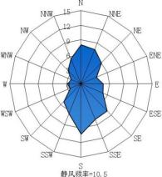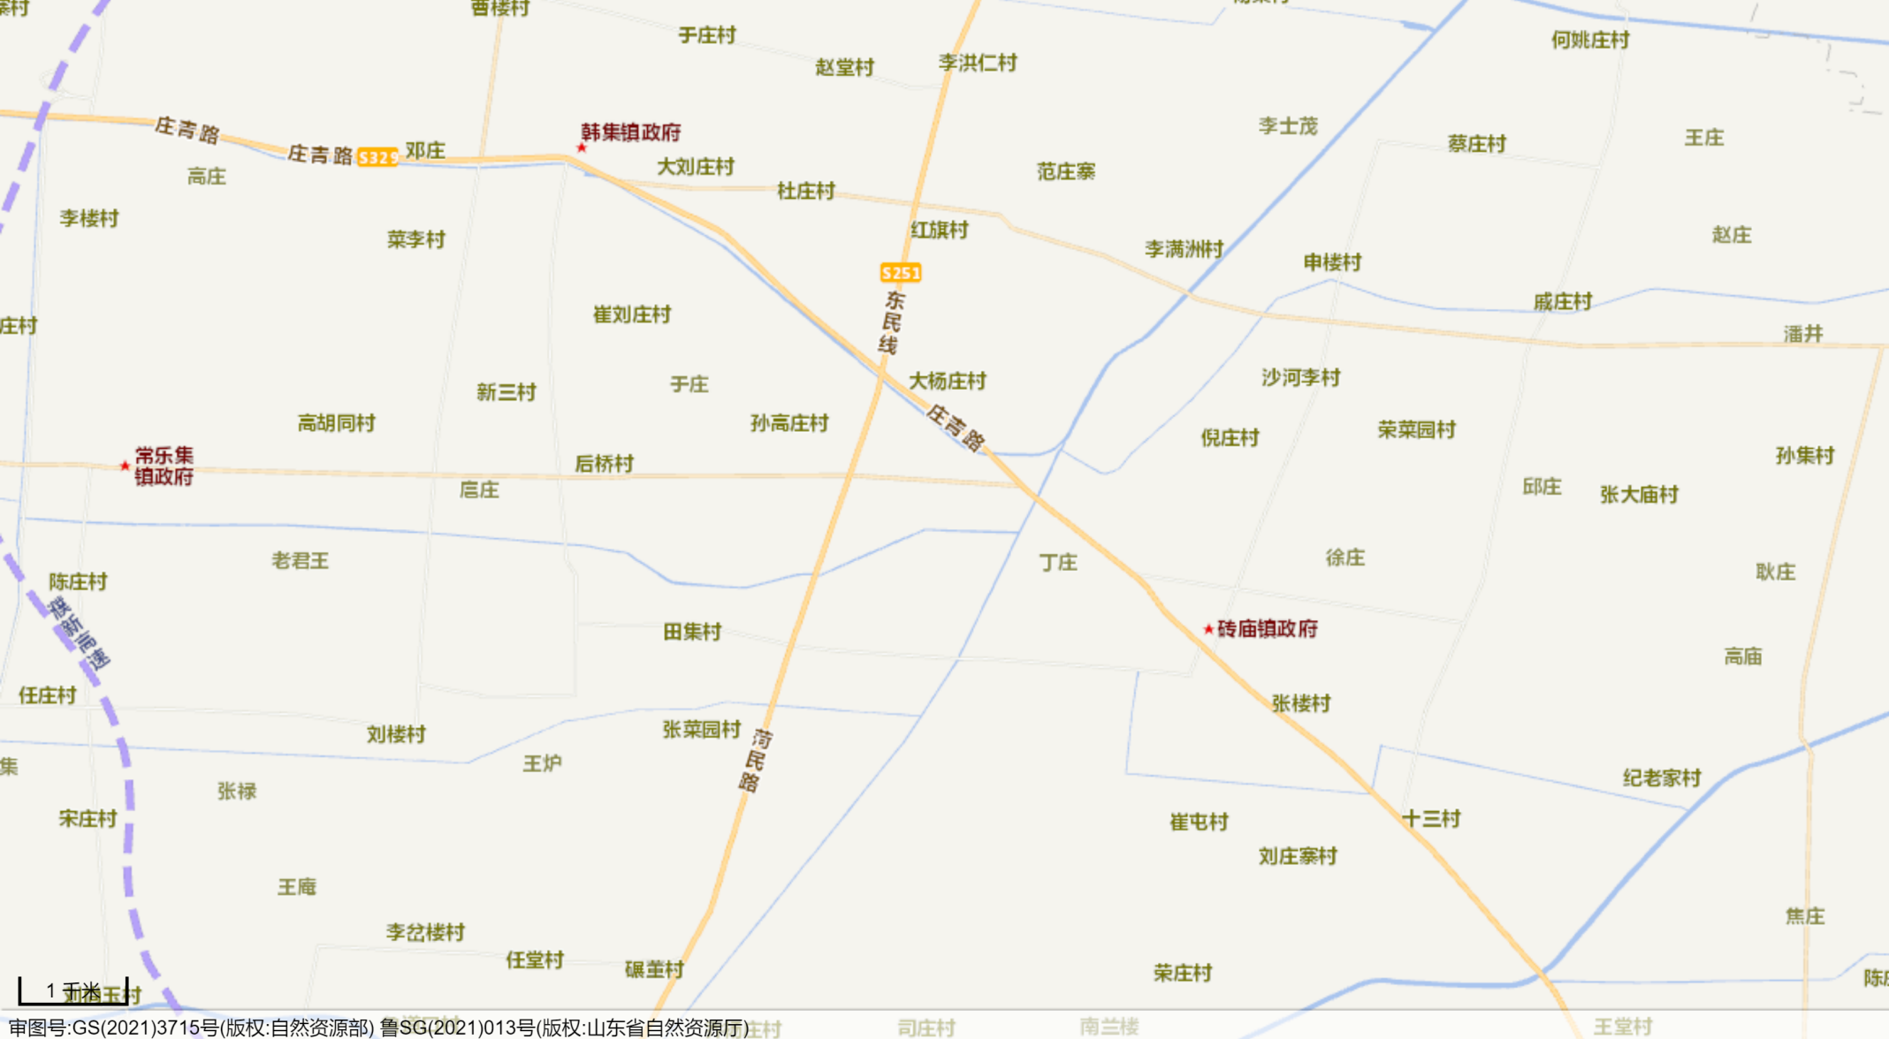

**项目所在位置**

**附图2 项目平面布置图**

**N**

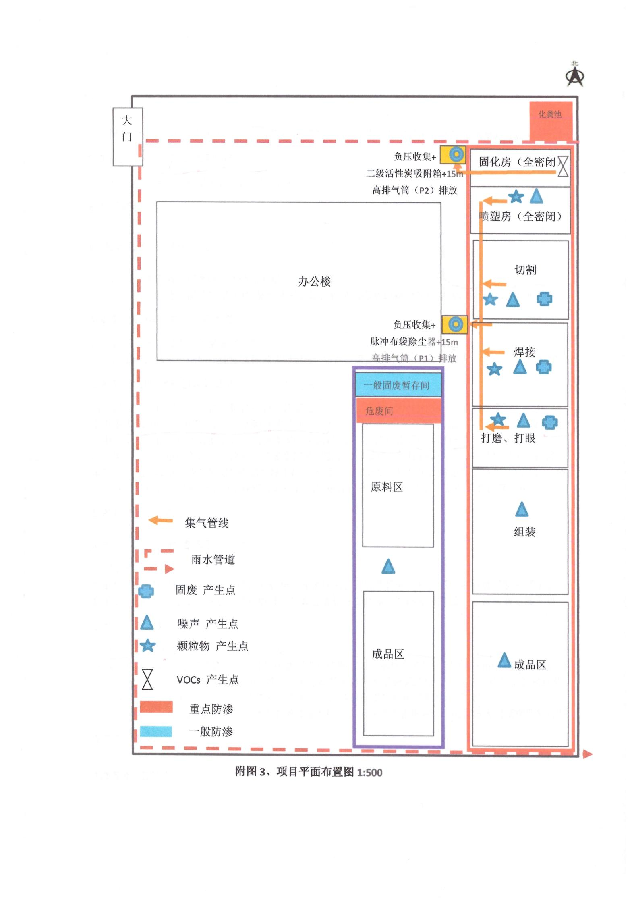

**附图3 周围敏感点情况**

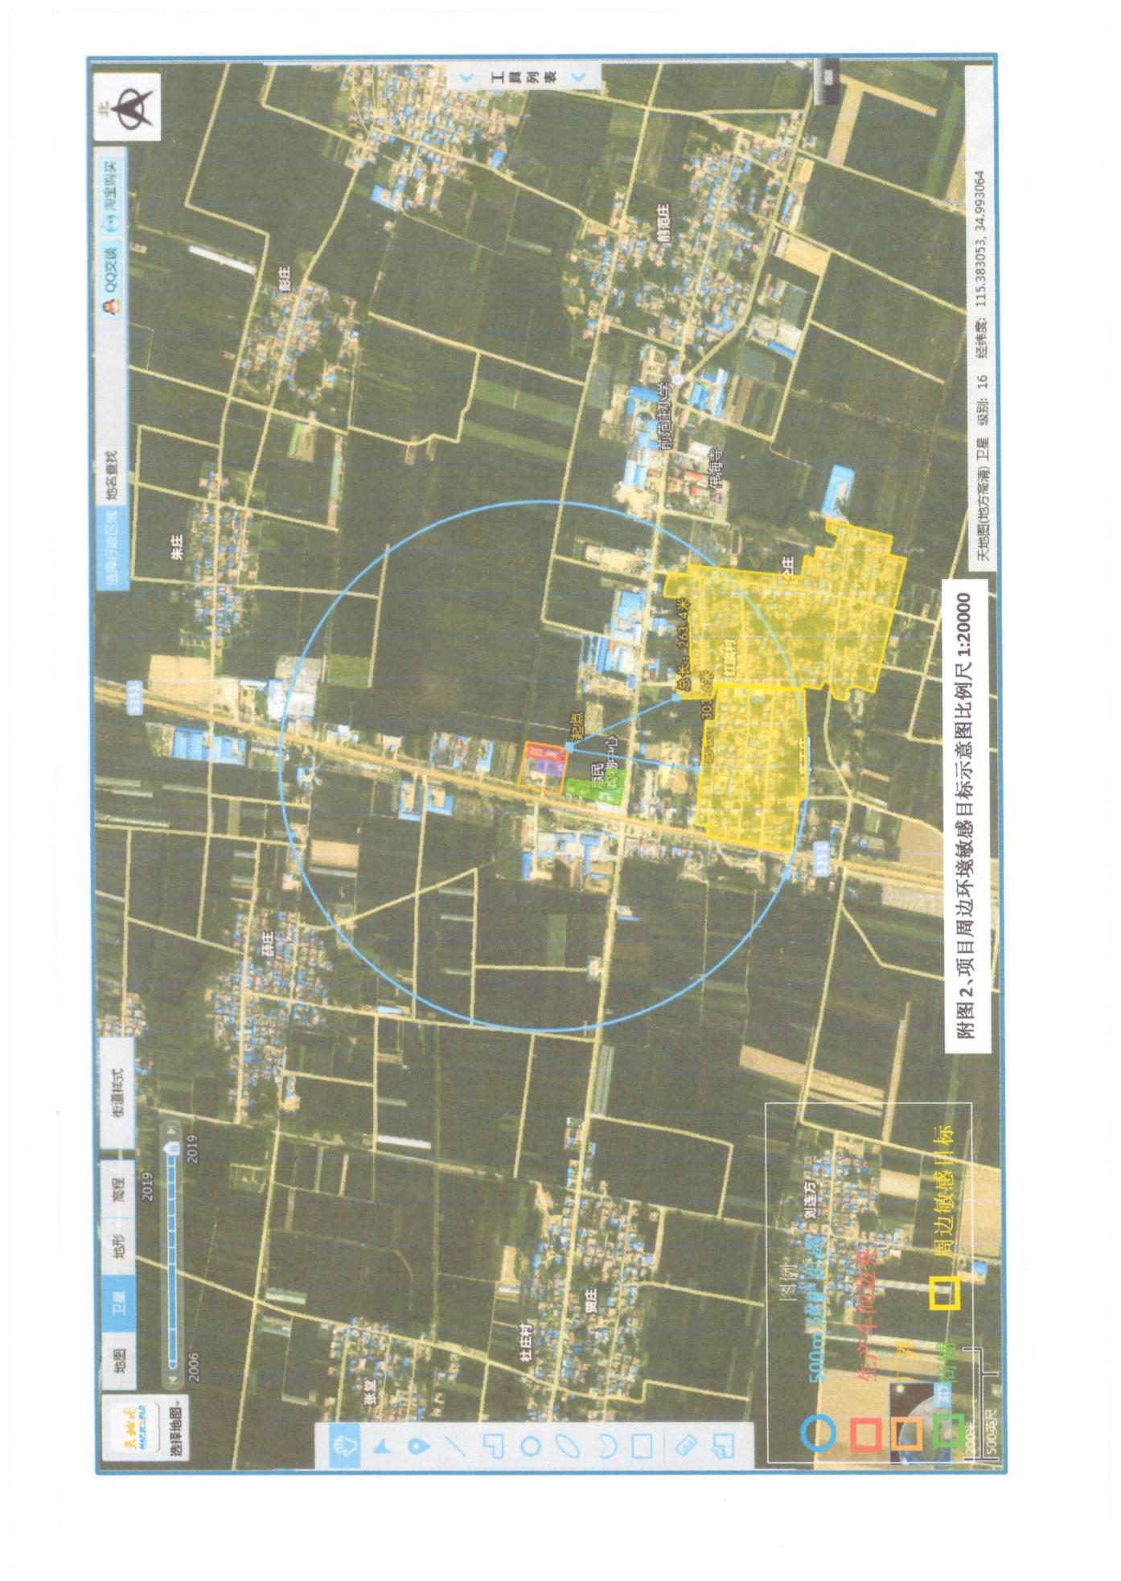

**N**

**附件1 检测报告**

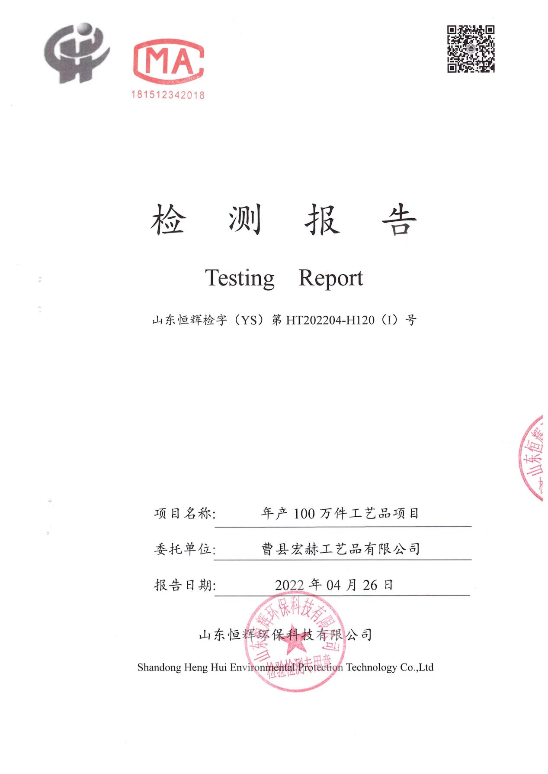

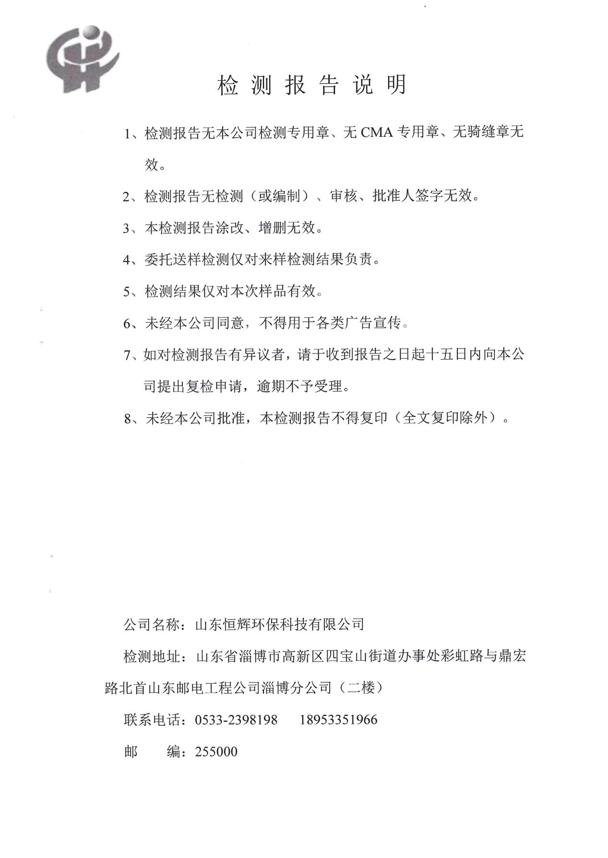

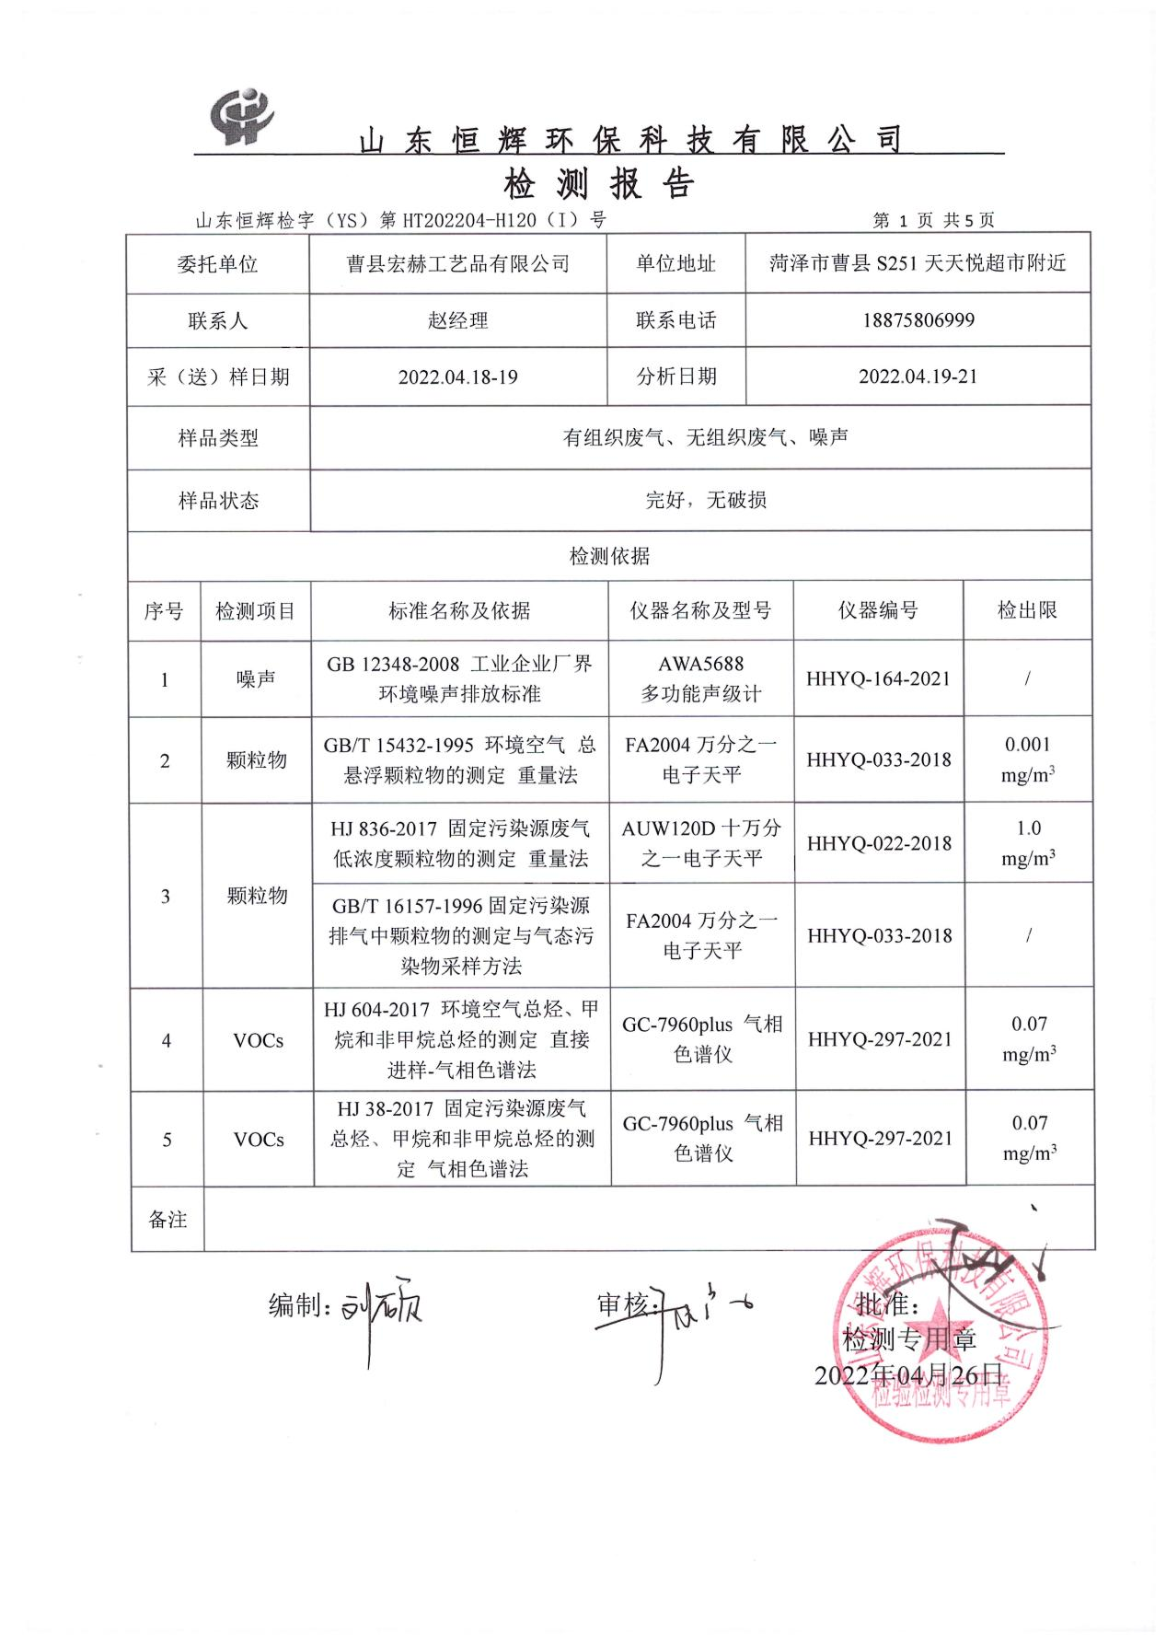

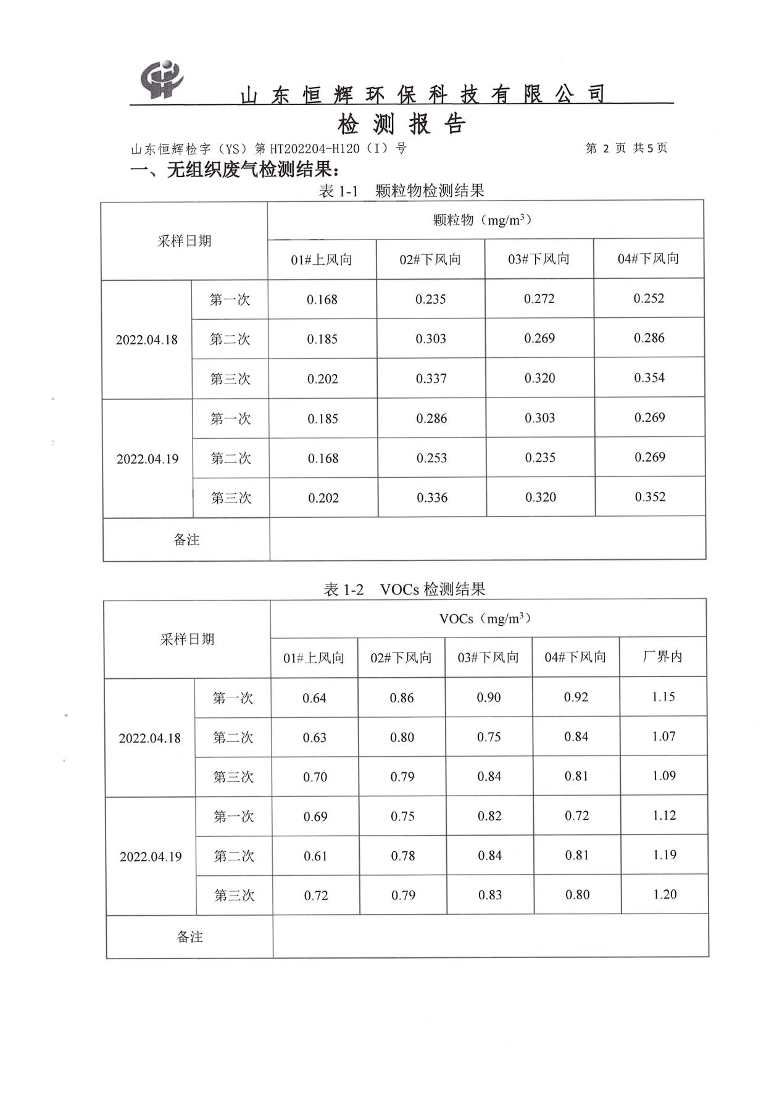

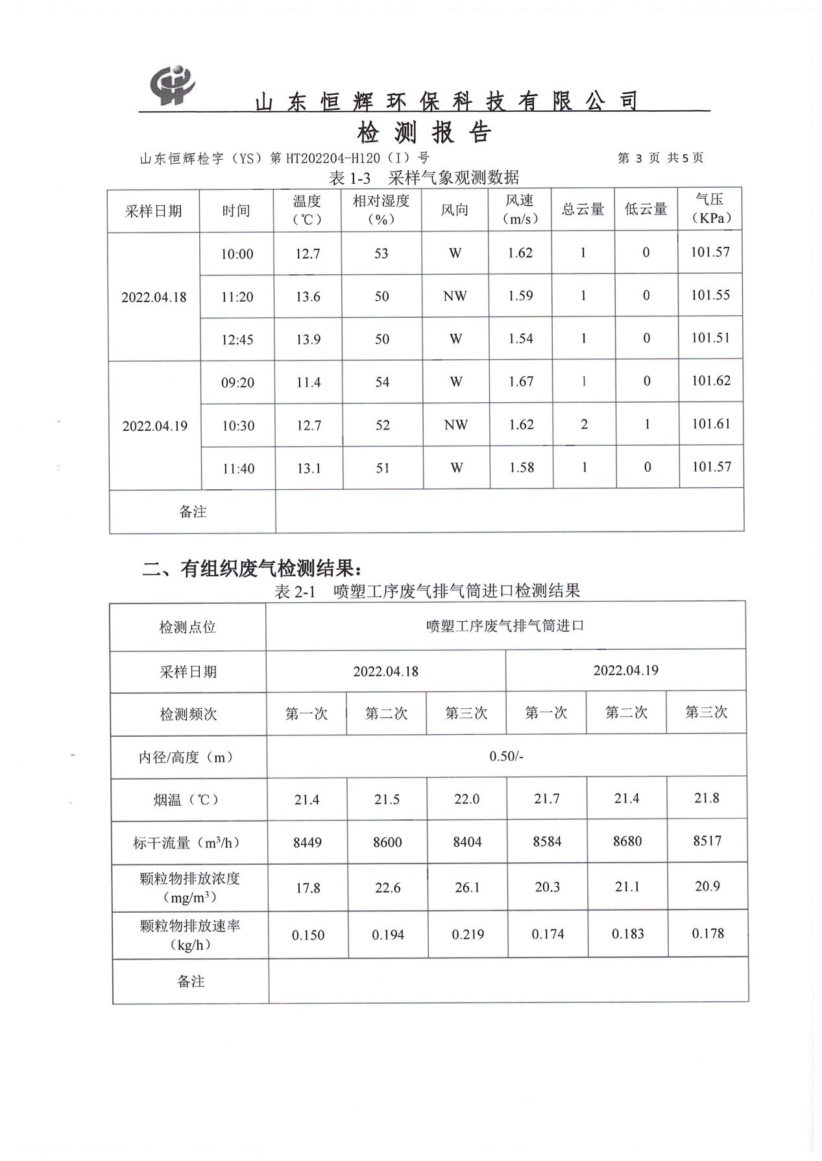

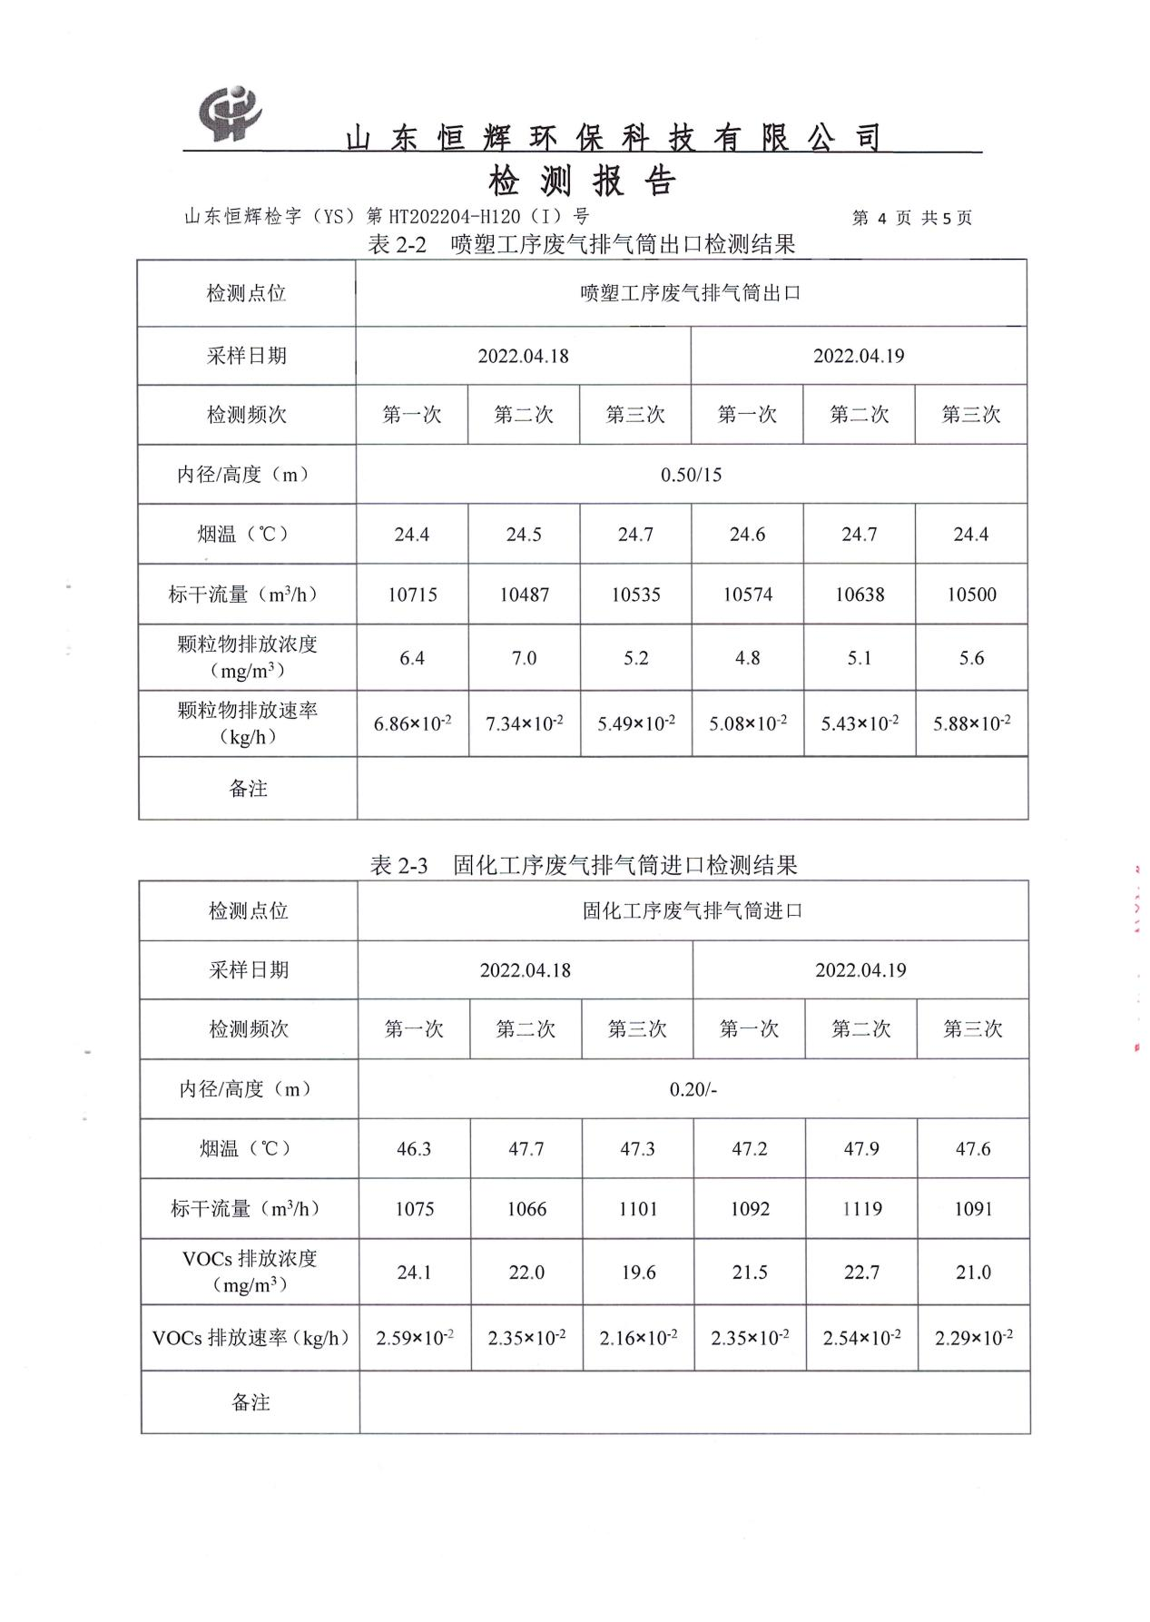

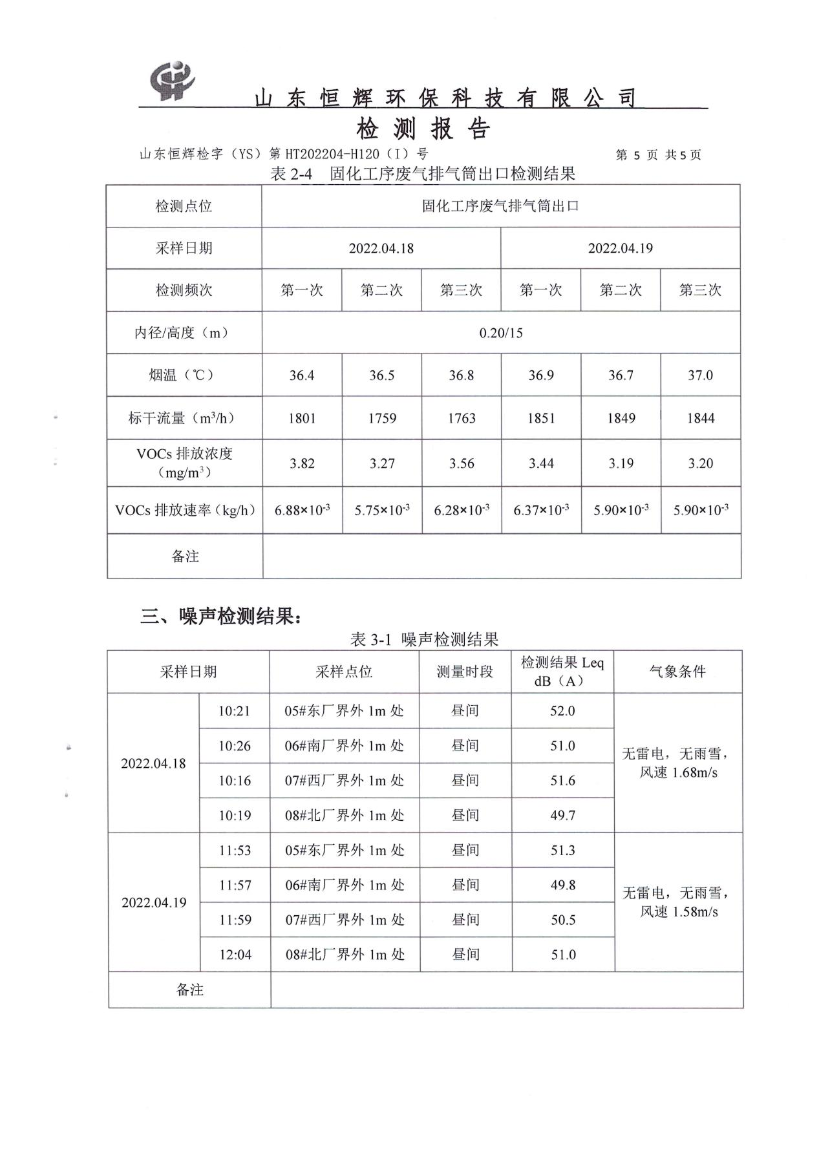

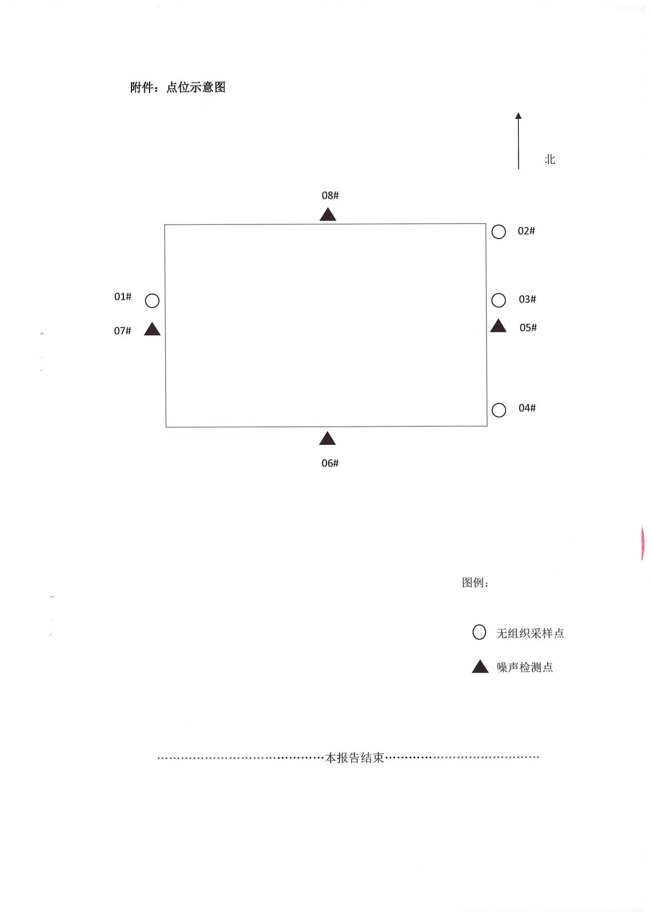

**附件2 环评批复**

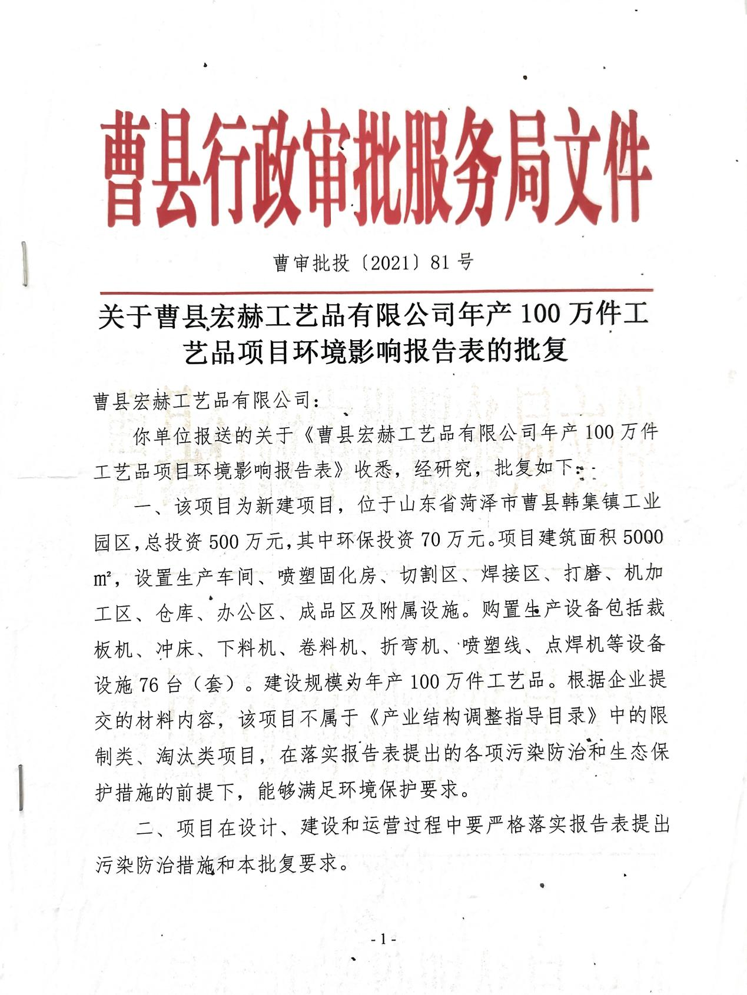

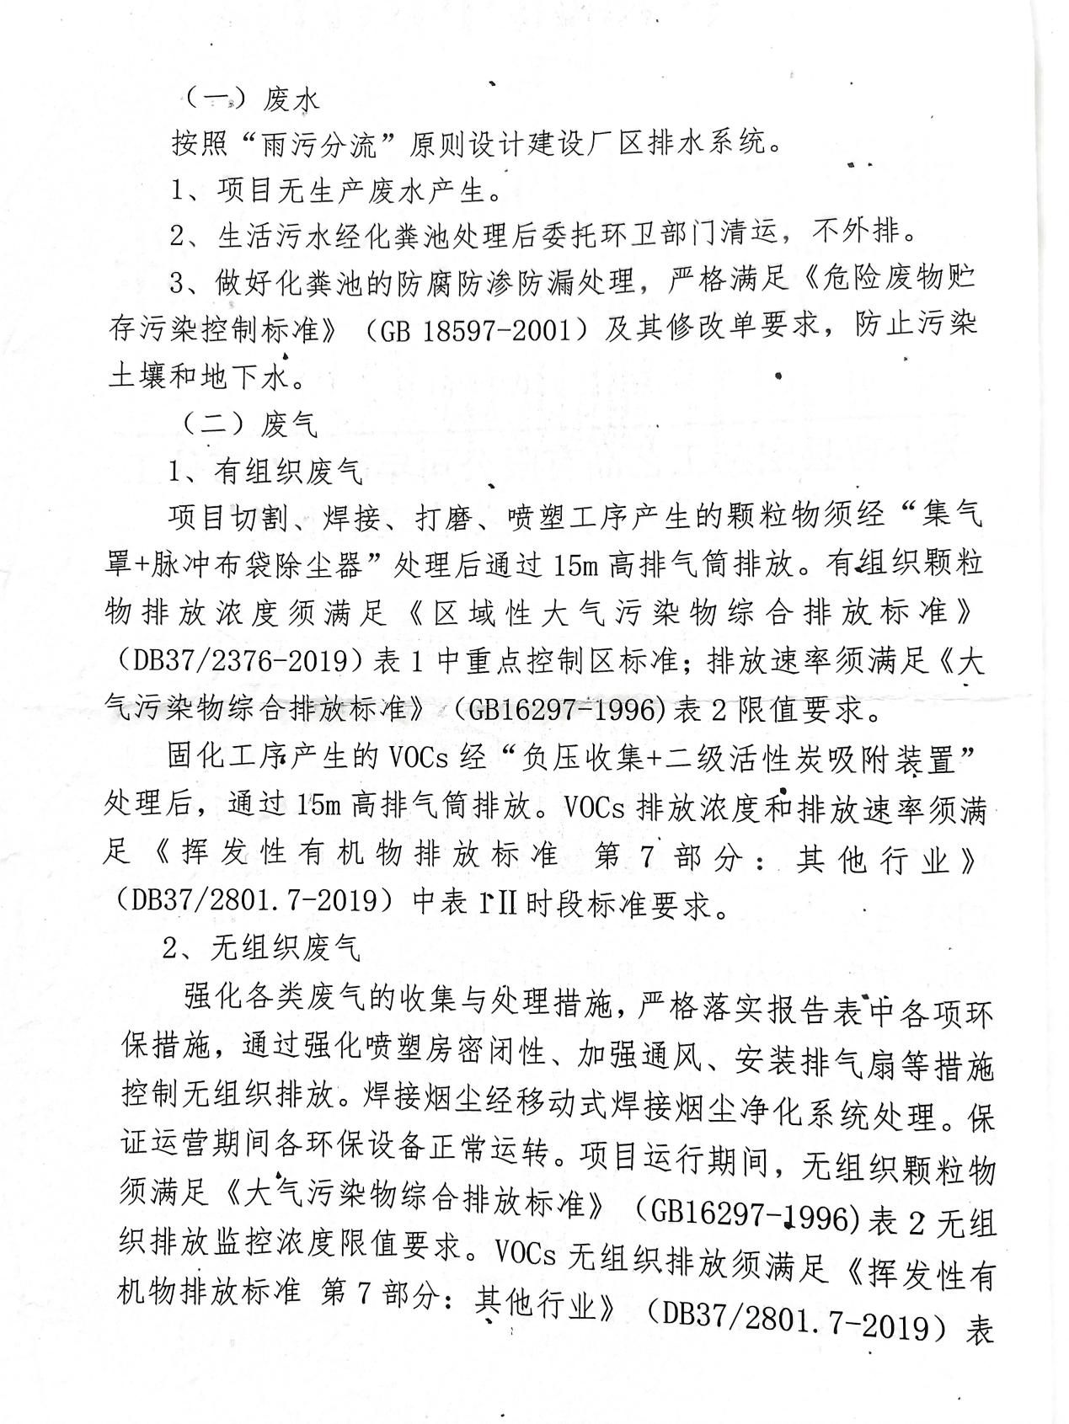

**集气罩**

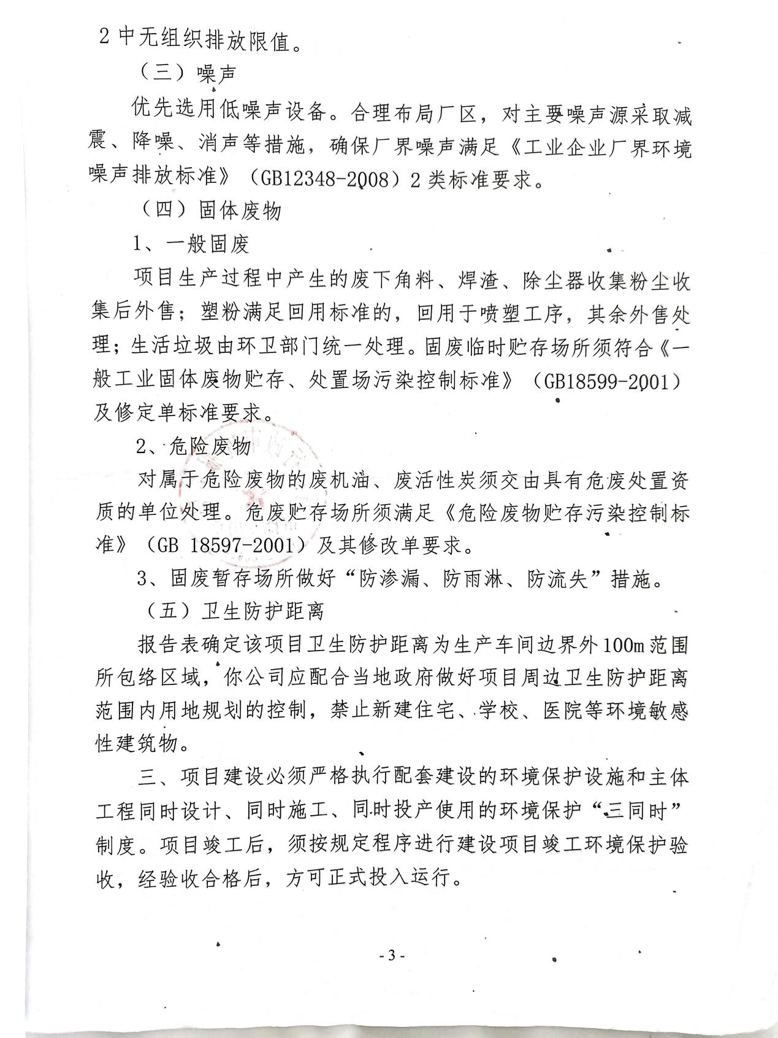

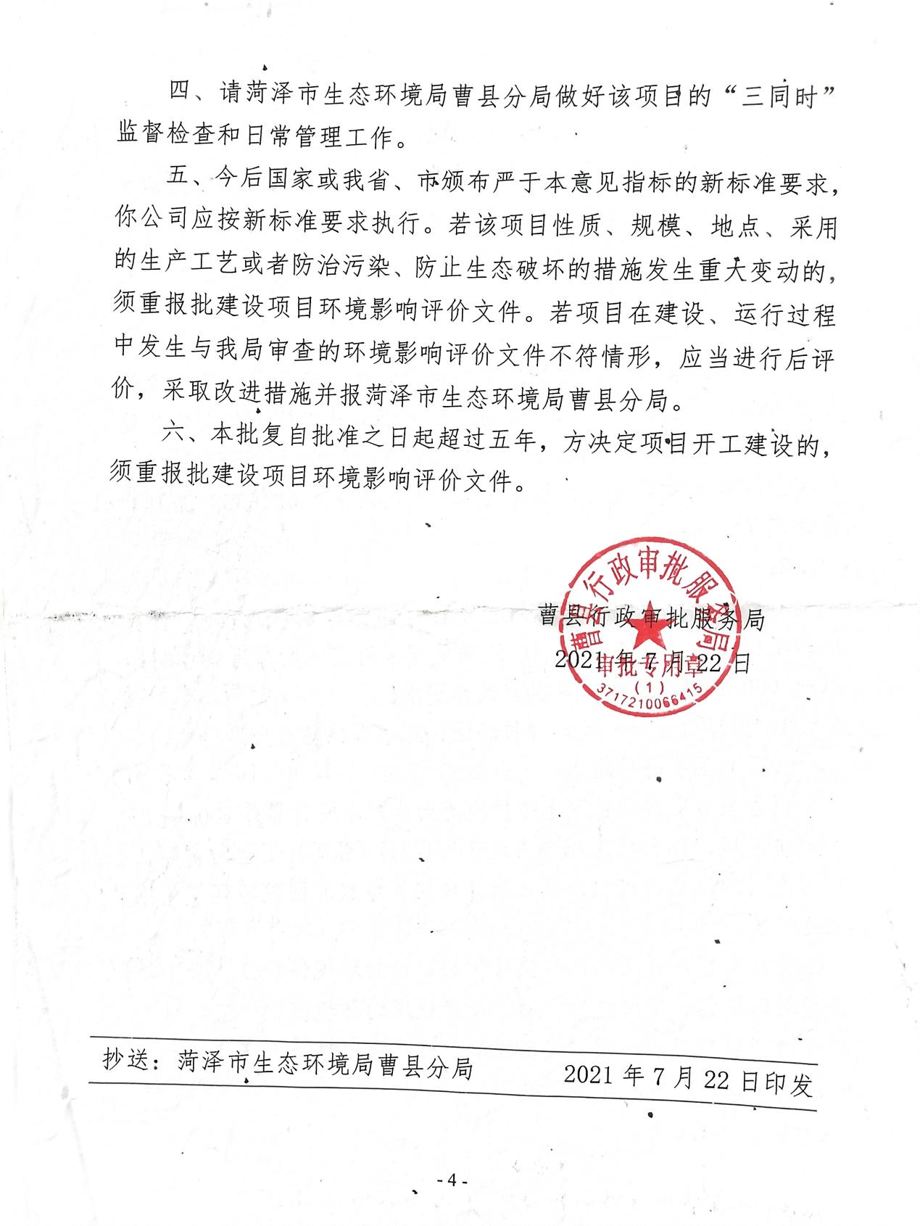

**附件3 排污许可**

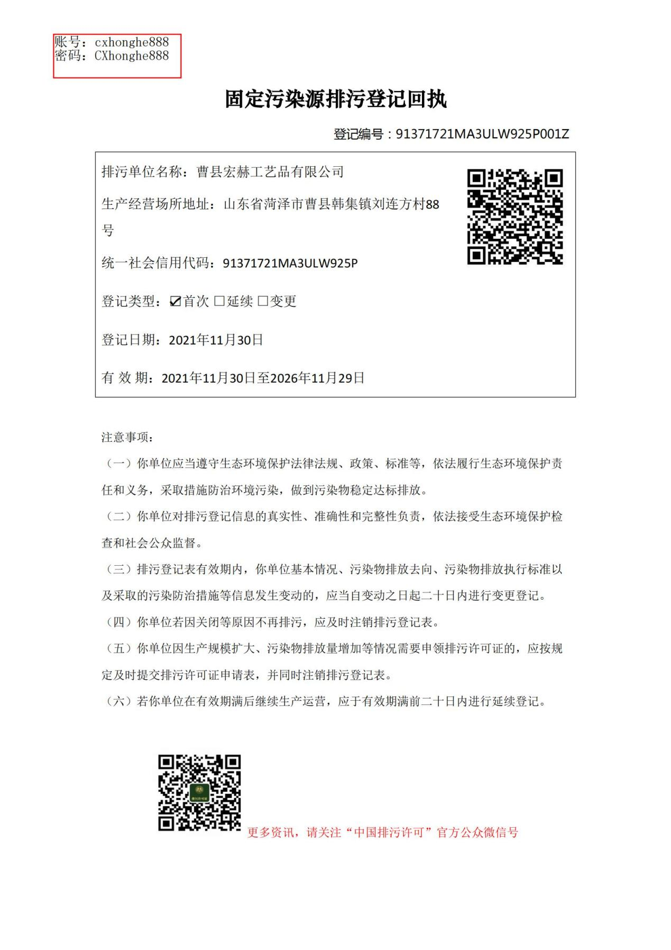

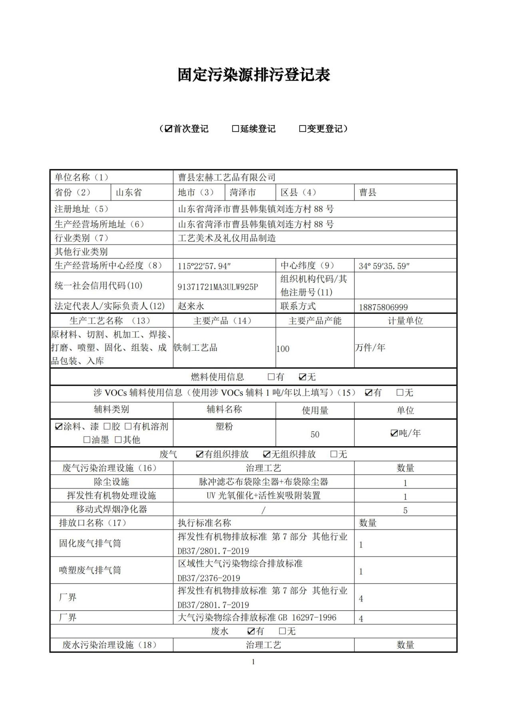

**曹县宏赫工艺品有限公司年产100万件工艺品项目竣工环境保护验收意见**

2022年04月30日，曹县宏赫工艺品有限公司根据国家法律法规的要求在曹县组织成立环保验收工作组并召开了曹县宏赫工艺品有限公司年产100万件工艺品项目竣工环境保护验收现场会。验收工作组（名单附后）由建设单位（曹县宏赫工艺品有限公司）、验收监测单位（山东恒辉环保科技有限公司）等单位的代表和3名环境保护专家组成。与会专家和代表查看了曹县宏赫工艺品有限公司年产100万件工艺品项目建设内容现场情况，查阅了项目竣工环境保护验收监测报告，听取了建设单位、施工单位关于环境保护措施落实情况的介绍以及编制单位对项目竣工环境保护验收监测报告表主要内容介绍，经充分研究讨论形成验收意见，验收意见公式如下：

**一、工程建设基本情况**

（一）建设地点、规模、主要建设内容

曹县宏赫工艺品有限公司年产100万件工艺品项目位于山东省菏泽市曹县韩集镇工业园区。项目总投资500万元，其中环保投资50万元。主要建设有3000m2生产车间、1200m2仓库、800m2办公室等。购置生产设备主要为：裁板机、冲床、钢材下料机、卷料机、折弯机、点焊机、二保焊、自动排焊、碰圈机、台钻、喷塑线等及配套建设环保工程、公用工程。项目主要以塑粉、刚才为原料；主要工序为切割、机加工、焊接、打磨、喷塑、固化、组装等工序。项目建设规模为年产100万件工艺品。项目劳动定员50人，全年生产时间300天，每天生产8小时，年工作时间2400小时。

（二）建设过程及环保审批情况

本项目属于新建项目，22021年04月，曹县宏赫工艺品有限公司委托菏泽中森环保咨询有限公司编制《曹县宏赫工艺品有限公司年产100万件工艺品项目环境影响报告表》，2021年07月22日，曹县行政审批服务局对《曹县宏赫工艺品有限公司年产100万件工艺品项目环境影响报告表》进行了审批，批复文号：曹审批投【2021】81号。

项目2021年07月开工建设，2022年04月竣工。目前该项目生产设施和配套建设的环保设施正常运转，运营状况良好。

山东恒辉环保科技有限公司于2022年04月18日-2022年04月19日对本项目污染物进行了监测。

（三）投资情况

项目总投资500万元，环保实际投资为50万元，占总投资的10%。

（四）验收范围

本次验收范围为曹县宏赫工艺品有限公司年产100万件工艺品项目整体验收。

**二、工程变动情况**

根据项目环评、批复文件及验收监测报告并经现场核查，验收监测单位及验收组认为：与环评阶段比较，项目建设性质、建设地点、生产工艺和生产规模均无变化，环境保护措施中切割设备自带吸尘设备处理；焊接工序产生的焊接烟尘经移动式焊接烟尘净化设备处理；打磨工序产生的废金属屑，由于自重较重，采取定期收集。根据验收监测数据可知项目有组织、无组织以及厂区内VOCs、颗粒物均满足排放标准。

**三、环境保护设施建设情况**

（一）废水

项目排水采用“雨污分流”制，项目废水主要为生活污水。生活污水排入厂区内部化粪池预处理后清掏肥田，不外排。

（二）废气

曹县宏赫工艺品有限公司年产100万件工艺品项目喷塑产生的颗粒物经集气罩收集后通过布袋滤芯除尘+脉冲布袋除尘器处理，然后通过15m高排气筒（DA001）排放。固化密闭，经集气罩收集，固化工序产生的VOCs废气经二级活性炭吸附处理后经15m排气筒（DA002）排放。同时落实车间密闭、厂区绿化等措施，降低无组织废气对周边环境的影响。

（三）噪声

本项目主要噪声源为裁板机、冲床、钢材下料机、卷料机、折弯机、点焊机、二保焊、自动排焊、碰圈机、台钻、喷塑线等机械噪声。噪声源主要来自于生产车间内，通过安装隔声门窗、墙壁阻隔以及距离衰减的措施，降低声源对外扩散。风机采用消声隔声箱，并在机组与地基之间安置减振器等措施，有效降低运营过程中噪声对周边环境的影响

1. 固体废物

职工生活垃圾收集后由环卫部门统一清运处理；废包装材料、下脚料等一般固体废物收集、暂存固废间，外售综合利用；除尘器集尘收集后全部回用生产。废液压油、废活性炭等危险废物暂存危险废物储存间，委托有资质单位进行妥善处置。

**四、验收调查监测内容**

（1）废水

项目排水采用“雨污分流”制，项目废水主要为生活污水。生活污水排入厂区内部化粪池预处理后清掏肥田，不外排。故本次验收废水不做监测。

1. 废气

**有组织废气**：验收监测期间，曹县宏赫工艺品有限公司年产100万件工艺品项目喷塑废气排气筒（DA001）颗粒物最大排放浓度为7.0mg/m3，最大排放速率为7.34×10-2kg/h，平均去除效率为67.1%；固化工序废气排气筒（DA002）VOCs最大排放浓度为3.82mg/m3，最大排放速率为6.88×10-3kg/h，平均去除效率为73.7%；综上所述，该项目喷塑废气排气筒（DA001） 颗粒物以及固化工序废气排气筒（DA002）VOCs排放浓度及排放速率分别满足《区域性大气污染物综合排放标准》（DB37/2376-2019）表1“重点控制区”限值要求及《大气污染物综合排放标准》（GB16297-1996）表2二级、《挥发性有机物排放标准第7部分：其他行业》（DB37/2801.7-2019）表1“非重点行业”II时段限值要求。

**无组织废气：**项目无组织颗粒物最大排放浓度为0.354mg/m3，小于1.0mg/m3；厂界无组织VOCs最大排放浓度为0.92mg/m3，小于2.0mg/m3；厂区内无组织VOCs最大排放浓度为1.20mg/m3，小于6.0mg/m3。综上所述，项目无组织废气排放浓度分别满足《大气污染物综合排放标准》（GB16297-1996）表2厂界监控点浓度限值及《挥发性有机物排放标准第7部分：其他行业》（DB37/2801.7-2019）表2、《挥发性有机物无组织排放控制标准》（GB37822-2019）附录A.1限值要求。

（3）噪声

该项目生产过程中会产生机械噪声，通过选用低噪声设备、基础减振、合理布置、车间封闭等降噪措施降低噪声值。验收监测期间，曹县宏赫工艺品有限公司年产100万件工艺品项目厂界昼间噪声为49.8~52.0dB（A），小于60dB（A）；夜间不生产，不具备检测条件。厂界噪声符合《工业企业厂界环境噪声排放标准》（GB12348-2008）中2类标准要求。

（4）固废

职工生活垃圾收集后由环卫部门统一清运处理；废包装材料、下脚料等一般固体废物收集、暂存固废间，外售综合利用；除尘器集尘收集后全部回用生产。废液压油、废活性炭等危险废物暂存危险废物储存间，委托有资质单位进行妥善处置。各类固体废物分类储存，一般固废临时贮存场所应符合《一般工业固体废物贮存和填埋污染控制标准》（GB18599-2020）中的要求；危险废物执行《危险废物贮存污染控制标准》（GB18597-2001）及修改单要求。。固废暂存场所做好“防渗漏、防雨淋、防流失”措施。

（5）总量控制指标

项目运行期间颗粒物、VOCs年排放量分别为：0.0601t/a、0.014976t/a，满足控制总量颗粒物：0.0691 t/a、VOCs：0.045t/a的总量控制要求。

**五、验收结论**

曹县宏赫工艺品有限公司年产100万件工艺品项目环保手续齐全，基本执行了环境影响评价制度和建设项目环保“三同时”制度，污染防治能力基本适应主体工程需要，各项污染物能够达标排放。验收资料比较齐全，基本符合《建设项目竣工环境保护验收管理办法》的有关规定，在落实整改意见和后续要求后，验收组同意该项目通过验收。

**六、后续要求和建议**

（一）建设单位

1、规范监测的采样口和采样监测平台，设置废气标识、标志等。

2、规范环保设施的维护和管理台账，保证设备正常运行，定期巡检，确保污染物长期稳定达标排放。

3、建立并完善环境监测计划，建立健全环境应急预案，定期演练；落实环评及批复中的各项环保要求，提高环保意识。

4、完善并落实危废管理制度，严格按照相关规定要求，实行双人双锁管理，

并做好出入库记录。

5、依法对验收信息进行公开，公示结束后应及时登录全国建设项目竣工环境保护验收信息平台，上传项目相关信息，并报环保部门备案，接受各级环保部门的监督检查。

（二）验收监测及验收报告编制单位

按《建设项目竣工环境保护验收技术南指南》要求规范报告文本、补充完善验收监测质量控制措施及建设项目工程竣工环境保护“三同时” 验收登记表等图表附件。

**七、验收工作组人员信息**

见附件：验收工作组成员名单

验收工作组

2022年05月01日

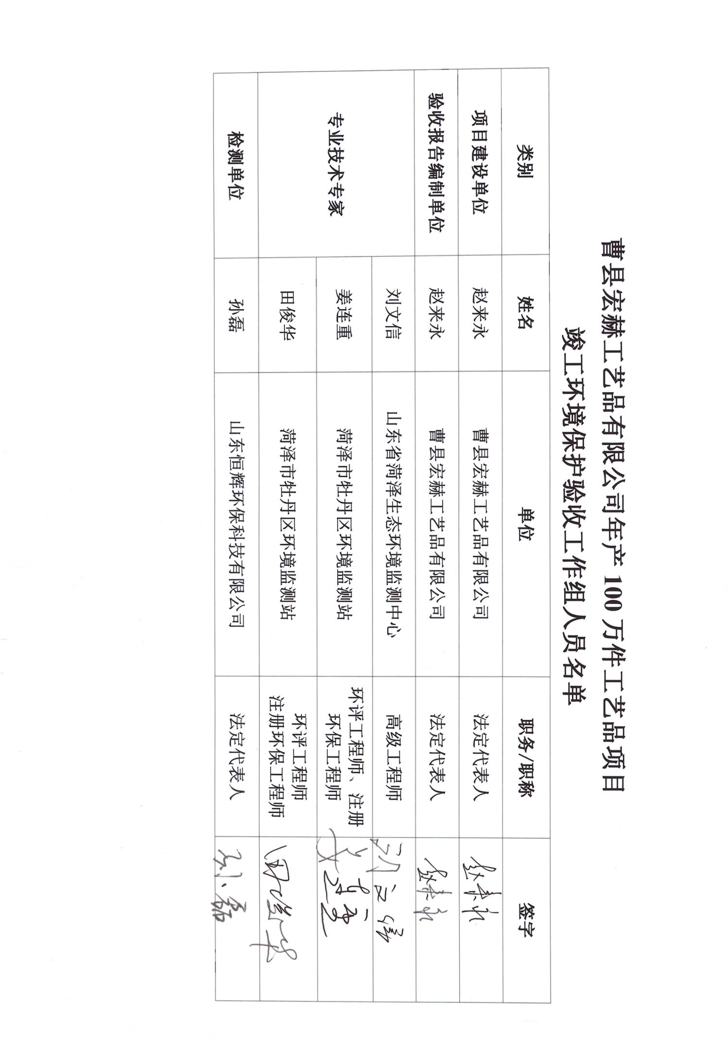

**曹县宏赫工艺品有限公司年产100万件工艺品项目其他需要说明的事项**

**1环境保护设施设计、施工和验收过程简介**

**1.1设计简况**

曹县宏赫工艺品有限公司年产100万件工艺品项目，属于新建项目。环境保护措施的设计均符合环境保护设计规范的要求，编制了环境保护篇章，落实了防止污染和生态破坏的措施以及环境保护设施投资的概算。

**1.2施工简况**

曹县宏赫工艺品有限公司是在曹县市场监督管理局注册成立的，法人：赵来永 ，统一社会信用代码：91371721MA3ULW925P。曹县宏赫工艺品有限公司年产100万件工艺品项目位于山东省菏泽市曹县韩集镇工业园区，该项目属于新建项目，项目总投资500万元，其中环保投资50万元，项目总建筑面积5000平方米，本项目劳动定员50名，均不在厂食宿。建成后形成年产100万件工艺品的生产能力。

2021年04月，曹县宏赫工艺品有限公司委托菏泽中森环保咨询有限公司编制《曹县宏赫工艺品有限公司年产100万件工艺品项目环境影响报告表》，2021年07月22日，曹县行政审批服务局对《曹县宏赫工艺品有限公司年产100万件工艺品项目环境影响报告表》进行了审批，批复文号：曹审批投【2021】81号。同意该项目建设，本项目于2021年07月开工，2022年04月竣工试生产。

**1.3验收过程简况**

202年04月受企业委托，山东恒辉环保科技有限公司派出专业的技术人员对该项目进行现场勘察，结合现场勘察情况，根据《曹县宏赫工艺品有限公司年产100万件工艺品项目环境影响报告表》、曹县行政审批服务局“曹县宏赫工艺品有限公司年产100万件工艺品项目环境影响报告表的批复”（曹审批投【2021】81号）、国家有关的环保标准、技术规范，确定该项目验收范围为曹县宏赫工艺品有限公司年产100万件工艺品项目。验收内容主要为：核查项目实际建设内容、对项目环境保护设施建设情况进行检查、对环境保护设施调试效果以及工程建设对环境的影响进行现场监测。

目前该项目已具备建设项目竣工环境保护验收的条件，山东恒辉环保科技有限公司编制了检测方案，并于2022年04月18日~19日根据建设项目竣工环境保护验收监测规范要求，实施并完成了建设项目竣工环境保护现场验收监测，企业根据监测和检测的结果自行编制了本项目验收报告。

根据2017年7月16日《国务院关于修改<建设项目环境保护管理条例>的决定》和原国家环保总局令第13号《建设项目竣工环境保护验收暂行办法》以及环保部关于建设项目环境保护设施竣工验收管理规定及竣工验收监测的有关要求，于2022年04月30日建设单位组织验收专家小组对曹县宏赫工艺品有限公司年产100万件工艺品项目进行了现场勘查和资料核查，查阅了有关文件和技术资料，检查了污染物治理与排放、环保措施的落实情况，形成专家意见。

验收意见的结论:曹县宏赫工艺品有限公司年产100万件工艺品项目环境保护手续齐全，在实施过程中总体按照环评文件及批复要求配套建设和采取了相应的环境保护设施、措施，根据验收监测数据，各类污染物基本达标排放，基本符合建设项目竣工环保验收条件。在完成后续要求的前提下，验收组同意本项目竣工环境保护验收合格。

**1.4公众反馈意见及处理情况**

曹县宏赫工艺品有限公司年产100万件工艺品项目在项目设计、施工和验收期间未收到过公众反馈意见或投诉。

**2其他环保措施的实施情况**

**2.1制度措施落实情况**

（1）环保组织机构及规章制度

公司制定环保组织机构、各项环保规章制度包括环境保护设施调试及日常运行维护制度、环境管理台账记录要求、运行维护费用保障计划等。

（2）环境风险防控措施

公司编制突发环境事件应急预案。预案中均明确了区域应急联动方案，按照预案进行定期演练等。

（3）环境监测计划

公司已按照环境影响报告表及审批部门审批决定要求制定了环境监测计划，运行初期的检测工作已经完成，各项监测结果均达到了相应标准要求，后续检测计划按周期正常运行。

**2.2配套措施落实情况**

环境影响报告表及审批部门审批决定中提出的防护距离内不设计居民及其他敏感点。

**2.3 其他措施落实情况**

公司不涉及林地补偿、珍惜动植物保护、区域环境整治、相关外围工程建设情况等。

**3、整改工作情况**

1、项目已规范设置危废间，并张贴标识，补充危废处置合同，设置危废处置台账。

2、严格落实环境保护管理制度，确保污染物稳定达标排放。

3、加强现场管理和对环保治理设施的维护，确保设施高效运行，最大限度的减少对环境的影响，严禁环保设施不正常运行或故障下生产。

4、及时清理厂区内的一般固体废物，保持厂内清洁。

5、已制定了自行监测方案，并严格按照方案进行定期监测，补充、完善了验收报告。

6、已规范设置排气筒标识及建设项目平台。

7、已按照《企事业单位环境信息公开管理办法》和《建设项目竣工环境保护验收暂行办法》要求进行环境信息公开。